Қадірлі отандастар!
Құрметті Құрылтай депутаттары және Үкімет мүшелері!
Бүгін мен Мемлекет басшысы ретінде Қазақстан халқына дәстүрлі Жолдауымды жариялаймын. Бұл Жолдаудың мәні де, мазмұны да айрықша.
25 қазанда ұлттық мерекеміз – Республика күнін атап өттік. Осы күні Егемендік туралы декларация қабылданды. Біз дербес ел болу жолында батыл қадам жасадық. Көп ұзамай Тәуелсіздік туын биікке көтеріп, елдігіміздің іргесін бекіттік.
Міне, биыл қасиетті Тәуелсіздігімізге 35 жыл толып жатыр. Бұл тарихи меженің ұлт шежіресінде алатын орны бөлек.
Биыл наурыз айында халқымыз мемлекеттігіміздің негізгі тірегін – Конституциямызды қабылдады. Бұл тұтас еліміз үшін тарихи мән-мағынасы терең оқиға болды.
Конституцияны бірнеше ұрпақтар арасындағы қастерлі келісім деп атауға болады. Өйткені Конституцияда Қазақстанның қазіргі бітім-болмысы мен болашақтағы бейнесі нақты айқындалды.
Азаматтарымыз жаппай қолдаған Конституция 1 шілдеде заңды күшіне еніп, еліміздің саяси жүйесінің түбегейлі жаңғыруына, жаңа билік институттарының құрылуына үлкен серпіліс берді. Жұртымыз жарқын болашаққа бастайтын ауқымды жұмысты атқаруға белсенді түрде кірісті.
Ел өміріндегі тарихи өзгерістердің барлығы халықтың көз алдында болып жатыр. Бұл мәселе аса маңызды болса да, көп сөз айтудың қажеті жоқ деп ойлаймын.
Бүгін мен еліміздің әлеуметтік-экономикалық жағдайын жақсарту жөніндегі ойларыммен бөлісемін, алдағы мақсат-міндеттерге тоқталамын.
Ашығын айтсақ, бүгінде тәуелсіздігіміз бен егемендігімізді қорғауға қатысты барлық мәселе әлі толықтай шешімін тапқан жоқ. Бұл – алдымызда көптеген өзекті міндет тұр деген сөз.
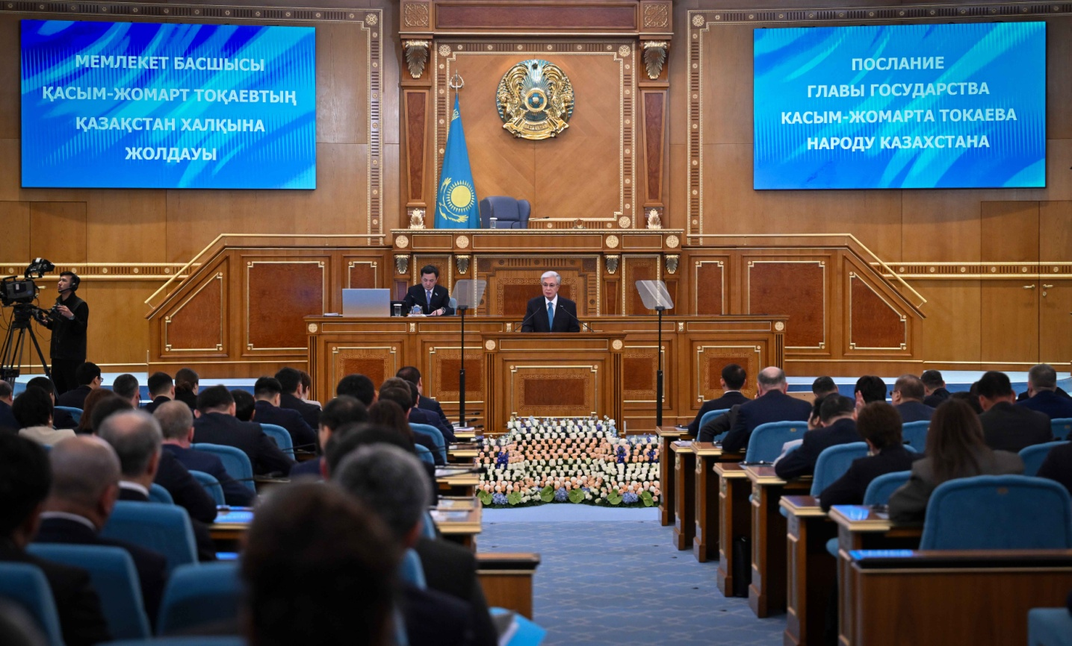
Жұмысты ойдағыдай орындау үшін, ең алдымен, бүкіл қоғамымыз тату болуы керек. Бірлік пен келісім болмаса, ешқандай реформа және ілгерілеу болмайтыны айдан анық.
Қазір жаһандық сын-қатерлер әлдеқайда қауіпті сипат алған кезде қоғамымызда талап пен тәртіпке басымдық беруіміз қажет.
Қазіргі таңда әлем елдері арасында ақылға қонымсыз жалған айыптаулар, астыртын текетірестер күшейді, ал алпауыт, ықпалды мемлекеттердің арасында жаппай өзара сенім дағдарысы пайда болды.
Бақылаусыз, жүйесіз көші-қон ағындары әлдеқайда көбейді, бұл бірнеше еуропалық елдің қауіпсіздігіне үлкен зиян келтіргеніне көзіміз жетті.
Біріккен Ұлттар Ұйымының абырой-беделі үлкен тоқырауға ұшырады. Халықаралық құқықтың құндылығы төмендеп кетті. Қысқасы, қазіргі әлем бұлыңғыр дәуірге аяқ басты, оның келешегі қандай болатыны туралы саясаткерлер мен сарапшылар арасында біртұтас пікір жоқ.
Күллі әлем жұртшылығы аласапыран кезеңде өмір сүріп жатыр десек, артық болмас. Мұндай күрделі, болжамсыз ахуал «қырғи-қабақ соғыс» кезінде де болмаған еді.
Дәл осындай құбылмалы заманға қарамастан, Қазақстан ел дамуының жаңа дәуіріне үлкен сеніммен қадам басып, кең ауқымды саяси реформаны іске асырды. Бұл – дүние жүзінде өте сирек кездесетін құбылыс.
Енді алдағы уақытта да еліміздің егемендігін нығайтуымыз керек. Бұл – қазіргі әлемдегі бұлыңғыр ахуалда ішкі тұрақтылықты сақтай отырып, өсіп-өркендеу деген сөз.
Осы жолда бүкіл қоғам, соның ішінде отаншыл, белсенді, білімді азаматтар қарқынды еңбек етуі керек. Құрылтай депутаттарына да үмітім зор.
Осындай жағдайда мемлекеттік аппарат пен құқық қорғау мекемелерінің рөлі аса маңызды екені баршаңызға түсінікті.
Басқаша айтқанда, қазіргі буын өкілдері, яғни біз келе жатқан жас ұрпақтарға жоспарлар мен тұжырымдар емес, экономикасы қуатты және қарқынды, жоғары технологиялары дамыған, білім мен ғылымға негізделген, заңды мойындайтын, жасампаз әрі озық, геосаяси тұрғыдан күші мен ықпалы бар Қазақстанды қалдыруымыз керек.
Бұл – ұлтымыздың алдында тұрған нағыз стратегиялық міндет.

Құрметті депутаттар!
Құрметті Үкімет мүшелері!

Еліміз ұдайы қарқынды дамуы үшін ауқымды міндеттерді сапалы әрі жедел іске асыру өте маңызды.
Азаматтарымыз толыққанды әлеуметтік инфрақұрылыммен қамтылуы керек. Бұл – халықтың тұрмыс сапасын көтерудің маңызды шарты.
Сондықтан басты назарды инфрақұрылым құру ісіне аударамыз.
Бұған дейін де айттым: Қазақстан ауқымды құрылыс алаңына айналуға тиіс. Мәселе жекелеген жобаларға қатысты болып отырған жоқ.
Жалпы, барлық аймақта жаппай құрылысты бастап, жандандыру қажет.
Бірінші кезекте, жан-жақты зерттеу және талдау жүргізіп, облыстардың денсаулық сақтау, білім беру, мәдениет және спорт нысандарына деген қажеттілігін егжей-тегжей анықтау жұмысын тез арада толығымен бітіру керек.
Біз ауыл-аймақтарды дамыту мәселесін әрдайым ерекше бақылауда ұстаймыз. Ауылдағы тұрғындардың лайықты өмір сүруі үшін барынша жағдай жасап отырмыз.
Алайда, қазір экономика, білім мен технологияның тірегі де, таланттарды шыңдайтын да негізгі қалалар екенін атап өткен жөн.
Сайып келгенде, қуатты қалалар қуатты аймақтардың, ал қуатты аймақтар күшті мемлекеттің негізін қалайды. Сондықтан әрбір ірі қаланың Үкімет бекіткен нақты орта және ұзақ мерзімдегі даму жоспары болуға тиіс.
Сонымен қатар қала ресурсын тиімді басқару үшін Үкімет әкімдіктермен бірлесіп, қала инфрақұрылымының цифрлық сыңарын көп ұзамай әзірлеуге тиіс.
Қалалардың қауіпсіз, жайлы, көрікті болуына басымдық, яғни приоритет ретінде қарай отырып, бұл істі аса маңызды мемлекеттік міндет деп қабылдау керек. Бұл – «Таза Қазақстан» жалпыұлттық тұжырымдамасына толық сай келетін талап.
Егер қала қарқынды дамитын болса, сол өңірдің экономикасы да өркендейді, адами әлеуеті де артады.
Осы орайда әлеуметтік-экономикалық маңызы бар нысандар салуға және оны жаңғыртуға ерекше мән береміз. Бұған біздің күшіміз де, мүмкіндігіміз де жетеді.
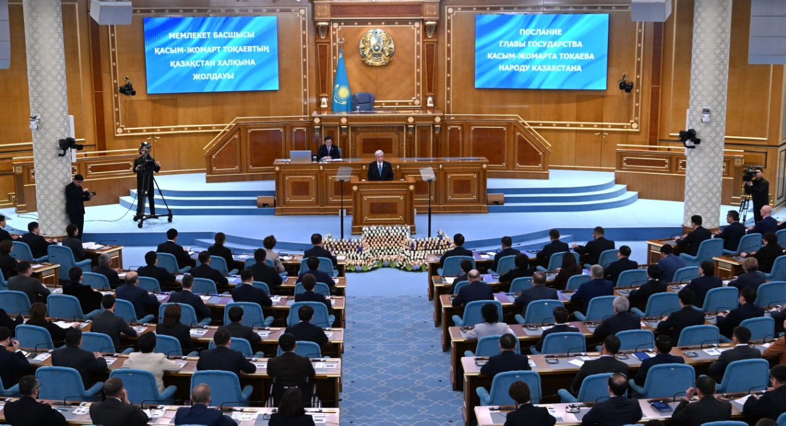
Халықаралық валюта қоры ұсынған болжамға сәйкес, биыл еліміздің жалпы ішкі өнімі 400 миллиард долларға жуықтайды. Оның жан басына шаққандағы үлесі 19 мың доллардан асатын болды.
Еліміз экономикасының көлемі жағынан әлемде 47 орынға көтеріледі. Бұл – халқының саны бізден әлдеқайда көп бірқатар елдің көрсеткішінен жоғары деңгей деген сөз.
Өңдеу өнеркәсібі де қарқынды дамуда. Оның жалпы ішкі өнімдегі үлесі 14 пайыздан асты. Бұл – ұлттық экономиканы әртараптандыру бағытында жүргізілген жүйелі жұмыстың нақты нәтижесі.
Алтын-валюта резерві мен Ұлттық қор активтерінің көлемі 130 миллиард доллардан асты.
Енді осы қуатты әлеуетімізді инфрақұрылымды жаңғыртуға, еліміздің әр аймағын көркейтуге бағыттауымыз қажет.
Сондықтан мен бұған дейін айтқан ауқымды құрылыс бастамасын белсенді түрде жүзеге асыруды тапсырамын. Соған сәйкес бүкіл ел бойынша аса қажетті әлеуметтік, көлік және инженерлік инфрақұрылым нысандары салынады.
Үкімет бұрын-соңды болмаған Инфрақұрылымдық жаңғыру жоспарын әзірлейді. Бұл ауқымды жұмысты іске асыру үшін 2029 жылдың соңына дейін Ұлттық қордан шамамен 6,5 триллион теңге бөлінеді. Биыл және 2027 жылдың алғашқы екі айы ішінде әлеуметтік жобаларды іске қосу үшін 1,5 триллион теңге көлемінде қаражат қарастыру қажет.
Ұлттық қордың ең басты мақсаты, миссиясы – ел байлығын ұқыпты ұстау және одан әрі арттыру, сондай-ақ, оны қазіргі және келешек ұрпақтың игілігіне жарату.
Ұлттық қор көп жылдар бойы осы негізгі міндетті лайықты орындап келеді, яғни қаржылық тұрақтылықты қамтамасыз етуге зор үлес қосуда.
Жас ұрпақтың игілігін ойласақ, бұл бағытта қазірден бастап нақты әрі батыл қадамдар жасауымыз керек. Өзекті мәселелерді кейінге қалдыруға болмайды. Әр мәселе өз шешімін табуға тиіс. Басты талап – осы. Кейінгі буынға өркениетті, озық, жаңарған мемлекетті аманат етуіміз керек. Бұл – біздің міндетіміз және келер ұрпақ алдындағы жауапкершілігіміз.
Бір сөзбен айтқанда, біз осы тарихи жауапкершілікті терең сезіне отырып, өскелең ұрпақтың игілігі үшін мол қаржы қалдырумен қатар, технологиялық тұрғыдан өркендеген, бәсекеге қабілетті әрі күшті экономикасы, озық инфрақұрылымы бар, өмір сүру үшін қолайлы, әр азаматтың өзін-өзі дамытуына барлық жағдай жасалған жаңа тұрпатты мемлекет құрып, аманат етуіміз керек.
Мұны ең басты міндетіміз, тіпті тарихи маңызы бар миссиямыз деп айтуға болады.
Бұл – адам капиталын дамытуға, азаматтардың тұрмыс сапасын жақсартуға, яғни ел болашағына салынатын ұзақ мерзімге арналған инвестиция.
Бірақ Ұлттық қордың ресурсын жинақтау және оны пайдалану арасында теңгерім сақталуға тиіс. Қаражатты тек қоғамға барынша пайдалы дүниеге ғана жарату керек.
Ең бастысы, жұмсалған ақшаның экономикалық және әлеуметтік қайтарымы болуы қажет. Өйткені бөлінетін мемлекет қаражатының негізгі мақсаты – халықтың әл-ауқатын көтеру.
Тиісті жобаларды жүзеге асыруға материалдық-техникалық жағдайы жақсы және мол тәжірибесі бар жергілікті жердегі шағын және орта бизнес өкілдерін тартқан жөн. Бүкіл құрылыстың барысы қатаң бақылауға алынады.
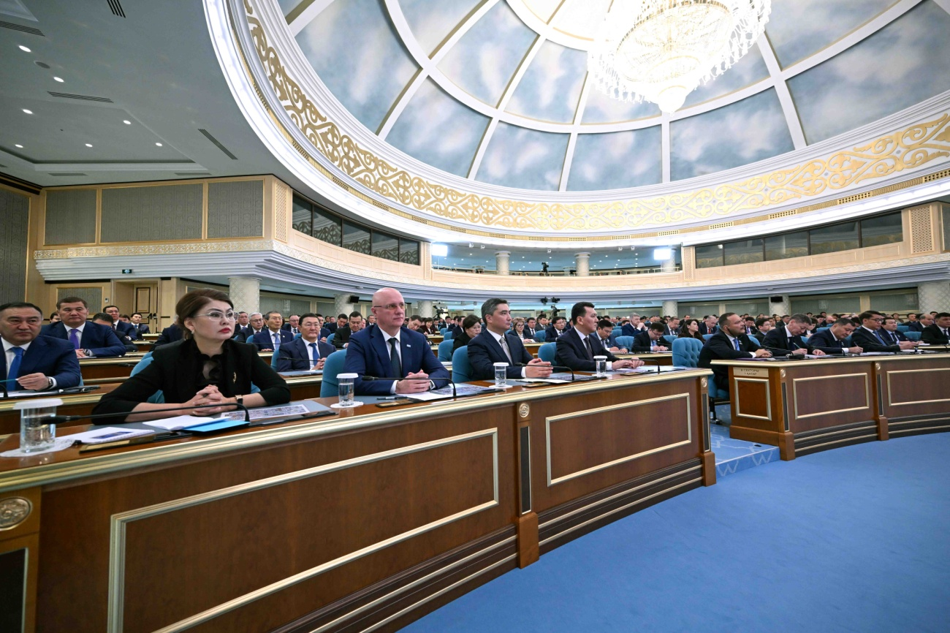
Бірінші кезекте аймақтарда 70-ке жуық денсаулық сақтау нысаны салынады.
Перзентханалар, ауруханалар, жедел медициналық көмек көрсету станциялары, балаларға арналған оңалту орталықтары мен ерекше балалардың сұранысына сай спортзалдар бой көтереді.
Сондай-ақ 50-ге жуық білім беру, спорт және мәдениет мекемелерінің құрылысы басталады.
Осындай аса қажетті, сапалы нысандардың құрылысын жедел түрде бастап, көп ұзамай іске қосуымыз керек. Бұдан бөлек, тұрғын үй-коммуналдық шаруашылығы саласына қомақты қаржы бөлінеді. Көптеген елді мекендерге газ және таза ауыз су тартылады.
Үкімет жыл соңына дейін нақты жобалардың бастапқы тізімін әзірлейді. Бұл тізім барлық аймақты қамтуы керек.
Біз халқымыздың артып отырған зор үмітіне лайық болуымыз қажет.
Бұл жоспарымыз ел игілігін арттыруға арналып отыр, басқа астарлы ойымыз жоқ. Сондықтан осы үлкен құрылыс қозғалысына «Халықтық құрылыс» деген атау берсек, қарсылық болмас деп сенемін.
«Халықтық құрылыс» бағдарламасы азаматтардың әл-ауқатын арттыратын, кәсіпкерліктің өркендеуіне, дамуына, ұлттық экономиканы жандандыруға зор ықпал ететін төл тарихымыздағы ең үлкен инфрақұрылымдық жоба болмақ.
Аталған бастама жүз мыңдаған адамды жұмыспен қамтиды, оның игілігін тұтас халқымыз, әсіресе, өскелең ұрпақ көреді деп кәміл сенемін.
Келесі мәселе. Логистика инфрақұрылымын дамытуға баса мән беру қажет. Бұл – еліміздің өсіп-өркендеуіне ықпал ететін маңызды фактордың бірі.
Қазіргі таңда логистика мәселесімен барлық елдер айналысуда. Дамыған көлік логистикасы болмаса, тіпті, бүгінгі күшті ел ертең құрдымға кетеді.
Келесі жылы елімізде «Бақты – Аягөз» теміржол желісі іске қосылады. Жаңа бағыттың арқасында Қытаймен арадағы жүк өткізу мүмкіндігі 20 миллион тоннаға артады.
Тамыз айында «Арал – Каспий» күре жолының құрылысы басталды. Бұл жоба Транскаспий дәлізінің қашықтығын шамамен 1 мың шақырымға қысқартып, жүк жеткізу мерзімін үш күнге дейін азайтады.
Үкімет осы салада қолға алынған барлық жобаның сапалы әрі уақтылы орындалуын қатаң бақылауға алады.
Қазір әлем логистикасы ауқымды өзгерістер және қарқынды даму кезеңін бастан өткеріп жатыр.
Теңіз жолдарындағы тұрақсыз жағдай құрлықтағы көлік дәліздерінің стратегиялық маңызын арттыра түсті.
Қазақстан іс жүзінде Еуразиядағы жетекші логистикалық орталықтың біріне айналуы үшін осы тарихи мүмкіндікті мүлт жібермеуге тиіс.
Қазірдің өзінде Қытайдан Еуропа құрлығына тасымалданатын жүктің 85 пайызы біздің аумағымыз арқылы өтеді.
Алайда барға қанағат етіп, тоқмейілсіп отыру – болашақта көш соңында қалу деген сөз.
Біз халықаралық жүк тасымалы ағындарының толыққанды ұйымдастырушысы болуымыз керек.
Бұл үшін отандық логистикалық операторларды дамытып, жүктерді шоғырландырумен және бөлумен айналысатын орталықтар құруға баса назар аударған жөн.
Сондай-ақ, көлік тораптарының айналасынан жаңа өндірістер мен сауда орындарын ашу маңызды.
Біз Қазақстанның барлық аймағын байланыстыратын, яғни, еліміздің транзиттік әлеуетін күшейтетін заманауи, өте дамыған теміржол және көлік жолдарының тұтас желісін құруымыз керек. Бұл – стратегиялық міндет.
Еліміз арқылы тасымалданатын жүк көлемі жыл сайын ұлғайып келеді. Демек біздің алдымызда жол инфрақұрылымын жақсарта түсу міндеті әлі де тұр. Бұл, әсіресе, солтүстік аймақтарға қатысты өзекті мәселе.
Сондықтан ендігі кезекте «Көкшетау – Петропавл» тас жолын кеңейту ісіне кірісу керек.
Автокөлікпен жүк тасымалдайтын отандық кәсіпкерлерімізге жәрдем көрсету қажет. Себебі Қазақстан арқылы өтетін автокөлік транзитінің жартысынан көбі шетелдіктерге тиесілі. Осы саланы да ретке келтіретін уақыт келді, Үкімет тиісті іс-әрекеттерді қолданады.
Негізгі мақсат – еліміздің жолдарының әлеуетін нығайтып, азаматтарымыздың табысын арттыру.
Келесі жылы еліміздегі автокөлік өткізу бекеттерін түгелдей сапалы жаңғырту жұмыстары аяқталуға тиіс. Күні кешеге дейін бұл жұмыс атүсті атқарылып келді.
Алдымызда республикалық және жергілікті деңгейдегі барлық жолдарды сапалы салуға қатысты аса маңызды міндет тұр.
Бұл салада мәселе аз емес. Орталық және жергілікті атқарушы органдар қолданыстағы ережелер мен регламенттерді алға тартып, мәселені шешуді созбалаңға салады. Соның салдарынан мәселе қордаланғанның үстіне қордаланып, әбден тығырыққа тірелгені жасырын емес.
Сондықтан менің тапсырмама сәйкес, еліміздегі бүкіл жолдың 26 пайызын алып жатқан республикалық (орталық) және әкімдіктердің қарауындағы жергілікті жолдарға қатысты барлық мәселемен Үкімет, соның ішінде Көлік министрлігі айналысуға тиіс.
Қайталап айтамын: Бізге сапасы өте жоғары жолдар керек.
Битум мен қиыршық тастардың сапасын алға тартып, сылтау айтуға жол берілмейді.
Естеріңізге салайын: қызмет көрсетуге арналған заманауи инфрақұрылымы бар сапалы жолдар болмаса, Қазақстан жаһандық деңгейдегі транзиттік аймаққа, яғни Еуразияның көлік-логистикалық орталығына айнала алмайды. Бұл жұмыстардың түпкі мәні – осында. Біз бұл міндетті қалайда орындауымыз керек.
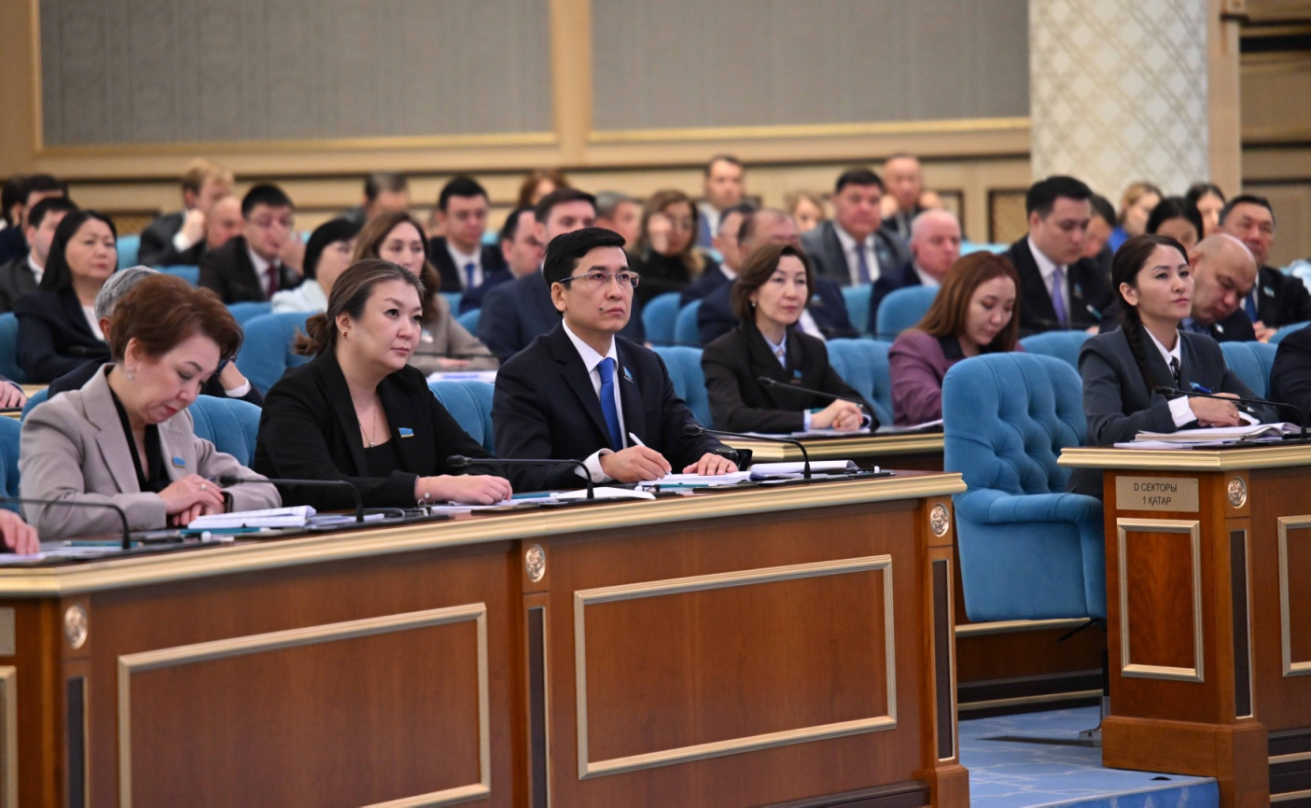
Егер шекарамыз көлік қозғалысын тежеп, ұзын-сонар кептеліс туындататын «тар өткелге» айналса, Қазақстан бұл салада көшбасшы болады деп айтудың өзі орынсыз. Қазір осы күйді кешіп отырғанымыз жасырын емес.
Еуропа мен Азияның арасын жалғайтын негізгі әуе дәліздері еліміздің аумағы арқылы өтеді.
Бұл – біздің бәсекеге қабілетімізді арттыра алатын басымдығымыз. Алайда, осы артықшылығымыз әзірге қағаз бетіндегі әсерлі есеп күйінде ғана қалып отыр.
Осы басымдығымызды тиімді пайдалану үшін жерде қызмет көрсетуге арналған озық инфрақұрылым құру қажет. Бұл – әлемде бар тәжірибе. Ал, әзірге қыруар табыс уысымыздан шығып кетіп жатыр.
Жеке «Air Cargo» компаниясына зор үміт артылды. Бұл компанияның қаржылық әлеуеті зор. Шетелдің үздік мамандарына жалақы төлеуге де мүмкіндігі мол. Дербес шешім қабылдай алады. Дегенмен, әзірге қабылданған шешім де, нақты нәтиже де жоқ.
Сіздерге зор сенім артылып отыр. Енді нәтиже күтеміз.
Қазір Қазақстанда бірнеше әуежайдың құрылысы қатар жүргізіліп жатыр. Мұндай нысандарды бір мезетте салу тәжірибесі ел тарихында бұрын-соңды болмаған.
Арқалықтағы әуежайды қалпына келтіру жұмысы аяқталды, таяуда Зайсан, Катонқарағай, Кендірлі әуежайлары іске қосылады.
Келесі жылы осы саладағы әлемдік ірі компаниялардың бірін тарта отырып, Астанада жаңа әуежайдың құрылысын бастаймыз.
Қазақстан Еуразияның негізгі көлік хабы болуы үшін көптеген маңызды міндетті орындауға тиіс. Бірінші кезекте көлік саласын, соның ішінде халықаралық бағыттарды толық цифрландыру қажет.
Жасанды интеллект дәуірінде жаһандық транзит ағындарын қағаз жүзінде басқару – ақылға қонымсыз іс. Бұл – құрдымға апаратын ең төте жол.
Қазіргі жағдайда қуат көзінің жеткілікті деңгейде болуы әр мемлекеттің бәсекеге қабілетін, тіпті экономикалық дербестігін айқындайтын шешуші факторға айналды.
Осы кезеңді шын мәнінде «электр дәуірі» деп айтуға болады. Қазақстан өзінің шикізаттық артықшылығын энергетикалық және технологиялық тұрғыдан өрлеу үшін пайдалануға тиіс. Бұл – айрықша маңызды міндет.
Ашығын айтсақ, бұл тұста қордаланған мәселе өте көп.
Білікті энергетик мамандарымыз саусақпен санарлық. Есесіне, энергетика саласындағы түйткілдерге арналған форумдар мен пікірталастар жиі әрі кең ауқымда өткізіледі.
Алайда Қазақстан жыл сайын энергияның елеулі тапшылығымен бетпе-бет келіп жатады. Соның салдарынан, қыс мезгілінде, яғни электр энергиясына сұраныс шарықтайтын кезеңде көрші елдерден қуат көзін қымбат бағамен сатып алуға мәжбүрміз. Ал жаз айларында өзге елдерге энергияны тым төмен бағамен сатамыз.
Осындай құйтырқы әрекет ондаған жылдан бері жалғасып келеді. Маған мұны энергетика саласындағы қалыпты жағдай деп түсіндіріп бағуда.
Кезінде Балқаштағы ЖЭО құрылысының аяқталмай қалуына да осы жайт себеп болды.
Қазір де Түркістан, Қызылорда, Алматы және Екібастұздағы жаңа генерация қуаттарын іске қосу мерзімдері кейінге шегеріліп жатыр.
Қазақстан бүгінде сағатына 123 миллиард киловатт электр энергиясын өндіреді.
Қуат көзінің мұндай көлемі өнеркәсіп пен құрылыс саласын, ауыл шарушылығы кешендерін қарқынды дамытып жатқан, ең бастысы, экономиканы жаппай цифрландыруды, жасанды интеллектіні қоғамның барлық саласына енгізуді және осыған байланысты деректерді өңдеу орталықтарын салуды жоспарлап отырған ел үшін мүлдем жеткіліксіз.
Сондықтан еліміз 2029 жылға қарай қуат көзін артығымен өндіретіндей деңгейге жету керек. Бұл – біздің алдымызда тұрған стратегиялық міндет.
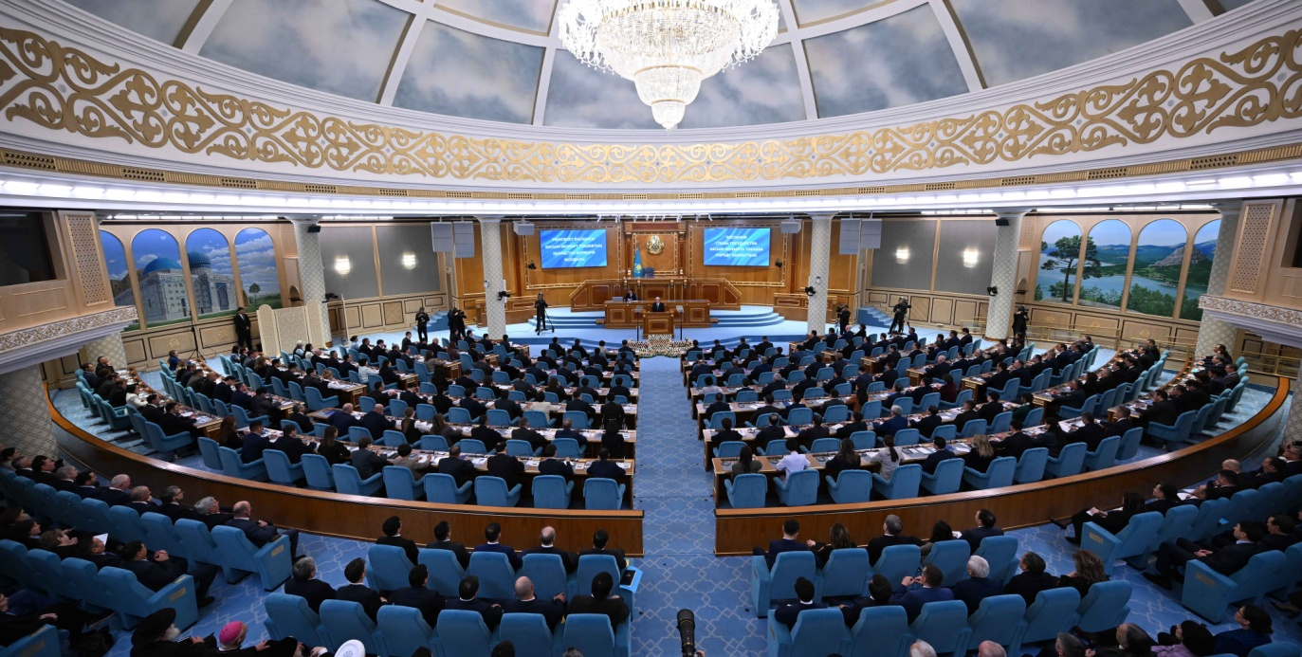
Сол үшін жаңа электр станцияларын салып, қолданыстағы нысандар мен электр желілерін жаңғыртуға тиіспіз.
Сонымен қатар «таза» көмір генерациясын толыққанды дамытып, жаңартылатын қуат көздерін өндіру ісіне, соның ішінде күн электр станцияларын кеңінен қолдануға баса мән беруіміз керек.
Жалпы, Үкімет 2035 жылға дейінгі ұзақ мерзімге арналған бірыңғай энергетикалық теңгерімді қайта қарауға тиіс.
Бұл орайда атом генерациясының маңызы айрықша. Жалпы ұлттық референдумның нәтижесінде елімізде бірнеше атом электр станциясын салу туралы дұрыс шешім қабылданды.
Бұл станцияларды елу жылдан кейін, тіпті, одан арғы уақытта уран шикізатымен қалай қамтамасыз ететінімізді қазірден бастап ойластыруымыз керек.
Қазақстандағы атом электр станцияларының қажеттілігін өтеу үшін уранның алдағы жүз жылға жететін мемлекеттік стратегиялық қорын құру жөніндегі ұсыныс өте орынды. Бұл бастаманы жан-жақты пысықтау қажет деп санаймын.
АЭС құрылысына қатысатын шетелдік серіктестерді Қазақстанда жоғары технологиялық өндіріс орындарын ашуға, ядролық энергетика саласындағы тәжірибесімен бөлісуге, атом энергетикасы саласына қажетті мамандарды даярлауға кеңінен тарту маңызды. Ресей мен Қытай компанияларынан осындай ұсыныстар түсіп жатыр.
Келесі жылы «Балқаш» АЭС-інің құрылысын бастауға болады. Тіпті, бастауымыз қажет деп санаймын. Сондай-ақ, «Мойынқұм» АЭС-інің құрылысын мүмкіндігінше тезірек бастау үшін кешенді ынтымақтастық туралы келісімге қол қойған жөн.
Әрине, келіссөздердің әр тармағы Қазақстанның ұлттық мүддесі тұрғысынан мұқият пысықталып, жан-жақты келісілуі керек.
Жалпы, азаматтық инфрақұрылымды жаппай жаңғырту және қайта құру ісіне бүкіл ел болып кірісетін боламыз.
Дегенмен мұндай маңызды стратегиялық міндетті орындау кезінде тек мемлекеттің ресурсына арқа сүйеуге мүлдем болмайды.
Бұл кәсіпкерлердің белсенділігін төмендетіп, патернализмге (соның ішінде экономикадағы), яғни масылдыққа әкеп соғады. Оның салдары қандай болатыны айтпаса да түсінікті деп ойлаймын.
Үкіметтің алдында ұзақмерзімді қаражат көздерінің барлығын жұмылдыру міндеті тұр.
Мұны заң талаптарын бұзбай әрі мемлекет мүддесіне сай қалай жүзеге асыруға болатынын қаржы қауымдастығымен бірлесіп, жан-жақты ойластырған жөн.
Қабылданатын шешімдер қарапайым қисынға негізделеді: мемлекет қаражаты жеке инвестиция тартуға кепіл болуы керек.
Бұған қоса, еліміздің индустриялық-технологиялық тұрғыдан жедел дамуына қажетті тетіктерді әзірлеу керек.
Қазақстан – минералдар мен шикізатқа бай мемлекет. Бұл – біз үшін стратегиялық жетістік.
Сондықтан геологиялық барлау тәсілдерін түбегейлі өзгерту қажет. Жаңа кен орындарын бұрынғы заманнан қалған әдістермен іздеу оң нәтиже бермейтіні анық. Қазіргі таңда геологияны жоғары технологиялық сала ретінде мойындауымыз керек.
Бізге озық технологиялардың көмегімен еліміздің жер қойнауын толыққанды зерттеп, деректердің ашықтығын және қолжетімді болуын қамтамасыз ету өте маңызды. Жаңа кен орындарын іздеу және барлау үдерісіне жеке қаражатты белсенді тартқан жөн.
Бәріңізге мәлім, қазір айрықша маңызды металдардың рөлі артып келеді. Халықаралық тәжірибеге сүйене отырып, бізге де осындай металдардың қорын тиімді басқаратын ұлттық жүйе құру қажет.
Аталған жүйеде тау-кен саласындағы жобаларды ұзақмерзімді қаржыландыруға мүмкіндік беретін нақты тетіктер болуға тиіс.
Елімізде осы бағытта жұмыс істеп жатқан кәсіпорындармен оффтейк-келісімшарт жасау арқылы кепілді сұранысты қамтамасыз еткен жөн. Бұл – Үкіметтің алдында тұрған маңызды міндеттің бірі. Осы мәселені кәсіпкерлермен бірлесе талқылап, жыл соңына дейін маған нақты ұсыныс енгізу қажет.
Сондай-ақ сарапшылар мен мамандардың пікіріне сүйенсек, ұлттық түрлі-түсті және сирек кездесетін металдардың қорын қалыптастыру қажеттілігі пайда болып жатыр.
Түпкі мақсат – елімізді жаһандық өндіріс тізбегіне қосу. Экспорттық саясатымыз да осы мақсатқа сай жүргізілуі керек.
Үкімет бұл саладағы дамыған елдермен стратегиялық серіктестік орнатуға тиіс.
Жаңадан ашылған кәсіпорындар жұмыс істеп тұрған жергілікті бизнес нысандарына орынсыз кедергі келтірмеуі керек. Инвесторларды тартқан кезде де осы мәселеге мән беріп, әр аймақты, әр саланы мұқият зерделеген жөн.
Қате шешімдердің салдары қандай теріс нәтижелерге әкеп соқтырғанын көріп отырмыз.
Мәселен, елімізде металл өндіретін Qarmet деген ірі кәсіпорын бар. Соған қарамастан, тағы үш облыста дәл осындай өндіріс орындарын ашу жоспарланған. Осы кәсіпорындардың өнімі нарықтың сұранысына ие бола ма? Бұл сұраққа нақты жауап жоқ сияқты. Сондықтан осындай үйлесімсіз шешімдердің пайдасы күмәнді екеніне дау жоқ.
Мекемеаралық байланысты нығайтпасақ, экономикамыз өз әлеуетін жоғалтып алады. Әрбір аймақ өзінің басымдықтарын айқындап, соған сай жұмыс істеуі керек.
Осы мәселе бойынша Үкіметтің үйлестіру рөлін әлдеқайда күшейту қажет екені анық. Бірақ аймақтар жекелеген салаға немесе кәсіпорынға тәуелді болып қалмауға тиіс. Сондықтан өңірде негізгі саланы дамыта отырып, оның айналасында және ішінде де толыққанды біртұтас жүйе құру маңызды.
Атап айтқанда, білім беру, қолданбалы ғылым, логистика, қызмет көрсету салаларын, сабақтас өндірістерді және технологиялық кәсіпкерлікті дамытқан жөн.
«Халықтық құрылыс» әр аймақта осындай жүйе, яғни қазіргі тілмен айтсақ, экожүйе құруға оң ықпал ететініне сенім бар.
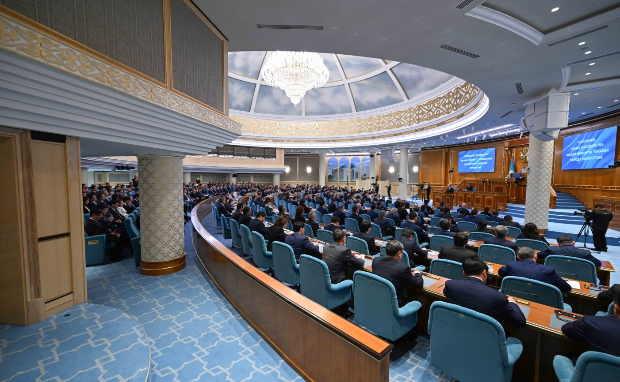
Келесі мәселе. Ауыл шаруашылығының одан әрі қарқынды дамуына барлық күш-жігерімізді салуымыз қажет.
Былтыр бұл сала шамамен 6 пайызға өсіп, агроөнеркәсіп кешенінде өндірілген өнім көлемі 15 триллион теңгеге жетті.
Жеңілдетілген шарттармен қаржыландыру көлемі алдыңғы жылмен салыстырғанда 1 триллион теңгеден 1,5 триллион теңгеге дейін ұлғайды.
Дегенмен бөлінген қаражаттың бір бөлігі күнделікті қажеттіліктер мен айналымдағы қаражатты толықтыру үшін жұмсалып отыр.
Шаруаларға алдағы жұмысын ұзақ мерзімге жоспарлауға мүмкіндік беретін кең ауқымды қаржыландыру жүйесі керек.
Сондықтан Үкімет фермерлерді ұзақ мерзімге арналған инвестициялық ресурстармен қамтамасыз ету үшін тиімді әрі пәрменді тәсілдерді енгізуі қажет.
«Бәйтерек» холдингі тағам өнеркәсібі саласында жалпы құны 500 миллиард теңгеден асатын әлеуеті зор жобалар тізімін дайындады. Соның бәрін табысты жүзеге асыру үшін қолжетімді әрі жеңілдетілген шарттармен қаржы бөлу мәселесін созбалаңға салмай, сапалы жобаларды дереу жүзеге асыру керек.
Сонымен қатар ауыл шаруашылығы саласын технологиялық тұрғыдан жаңғыртудың сәті келді.
Елімізде шығарылатын технологиялық тұрғыдан сапасы жоғары тракторлар мен комбайндардың санын көбейту қажет. Бұл – өзекті мәселе. Осылайша, біз ауыл шаруашылығы өндірісінің тиімділігін арттыра түсеміз.
Өткен аптада Астанада іссапармен болған NVIDIA компаниясының басшысы, жаңа толқындағы ірі кәсіпкер Дженсен Хуанг Қазақстанның ауыл шаруашылығы саласына жасанды интеллектінің тәсілдерін енгізетін кез келді деп, өз пікірін айтып кетті.
Меніңше, бұл – өте орынды ұсыныс. Оны жедел қарқынмен іске асыруымыз керек.
Еліміз осы белесті ойдағыдай еңсеріп алса, әлемдік ауқымдағы азық-түлік тапшылығы, яғни жаһандық ашаршылық туындаған жағдайда Еуразия азық-түлікпен қамтамасыз ететін негізгі орталық болуы әбден ықтимал екеніне күмән жоқ.
Елімізде ірі су көздеріне жақын орналасқан үлкен аумақты алып жатқан жер алқаптары бар. Сол жерлерді суармалы егіншілікке пайдалану дәстүрлі дақылдардың өнімділігін 2-2,5 есе көбейтуге ықпал етеді.
Жаңа алқаптарды игеру кезінде су үнемдеудің озық тәсілдерін және агрохимиялық технологияларды қолдану аса маңызды. Бірақ елімізде бұл жұмыстың тиімділігі әлі де төмен.
Елімізде су ресурстарының тапшылығын жою үшін жүйелі әрі батыл шаралар қабылдау қажеттігін ерекше атап өткім келеді.
Ең алдымен, суды тиімді және үнемдеп пайдалану қағидаттарының жаппай сақталуын қамтамасыз ету керек. Қазіргі заманда бұл ресурстың мән-маңызы айрықша.
Үкімет пен әкімдіктер суды пайдалануға бақылауды күшейту керек. Түрлі желідегі, сондай-ақ, көлік жуу орындарындағы су шығынын азайтып, ауыз судың жөнсіз пайдаланылуына жол бермеу қажет. Ауыз суды көлік жууға тұтыну – барып тұрған сорақылық. Судың да сұрауы бар.
Менің тапсырмаммен Үкімет су пайдалану саласында ауқымды тарифтік реформаны қолға алды. Оны соңына дейін жеткізу керек.
Суды үнемдеп пайдалану бәріне ортақ міндетті қағида болуға тиіс.
Су ресурстарын түгелдей әрі дұрыс есепке алу үшін цифрлық құралдарды толыққанды пайдалану айрықша маңызды.
Бұл жаңа өндірістерді жоспарлау кезінде мұқият ойластырылған, салмақты шешім қабылдауға мүмкіндік береді.
Сондықтан Үкімет Су ресурстарының ұлттық ақпараттық жүйесін құру ісін көпке созбай, тез арада аяқтауы керек.
Бұдан бөлек, ауыл шаруашылығы өнімдерін терең өңдеу ісін дамытуға баса мән берген жөн. Қазірдің өзінде бұл бағытта табысты жобалар бар.
Мәселен, Қызылорда облысының шаруалары қатаң климатқа қарамастан жүгері мен соя өсіріп, оны өңдеумен айналысады. Ал Түркістан облысында қытай компаниясы суды тиімді пайдаланатын заманауи мақта-тоқыма кластерін құрып жатыр.
Үкімет осындай озық тәжірибелердің ел аумағында кең тарауына жағдай жасап, инвесторларға уақтылы қолдау көрсетуі керек.
Сонымен қатар мұндай заманауи тәсілдерді мал шаруашылығында да жан-жақты пайдаланған дұрыс.
Бүгінде Солтүстік Қазақстан облысының тәжірибесін басшылыққа ала отырып, елімізде 71 тауар-сүт фермасы іске қосылды. Бұл фермаларда жыл сайын 462 мың тоннадан астам сүт өндіріледі.
Ақмола облысында шетелдің озық тәжірибесіне сай ет кластері құрылып жатыр. Осындай жобаларды қолдауға болады, қажетті жағдайда қаражат та бөлу керек.
Өндіру және өңдеу жұмысымен қатар, ауыл шаруашылығы өнімдерін сақтау және сату жүйесін жетілдірген жөн.
Ірі холдингтерден бастап, шағын шаруа қожалықтарына дейін агрологистика орталықтарының қызметін кедергісіз пайдаланатын мүмкіндік болуға тиіс.
Жалпы, халықтық құрылыс аясында ауыл шаруашылығы инфрақұрылымын дамыту ісіне де баса мән беру керек. Бұл –стратегиялық маңызы бар міндет.
Сондықтан Үкімет пен «Бәйтерек» холдингі бірлесіп, нақты шешімдерді қабылдауы қажет.
Экономиканың негізгі салаларын дамыту үшін өнімді терең өңдеумен айналысатын, еңбек өнімділігін арттыратын жобаларға басымдық берген жөн. Бұл – басты талап.
Әсіресе, ірі инфрақұрылымдық бастамаларға қажетті құрылыс материалдарын, металл конструкцияларын, инженерлік жабдықтарды өз елімізде өндірген жөн. Мұндай жобалар «Халықтық құрылыс» бағдарламасының тірегіне айналуы керек деп санаймын.
Ұлттық қор арқылы импортты қаржыландыруға жол беруге болмайды. Бұл – маңызды талап.
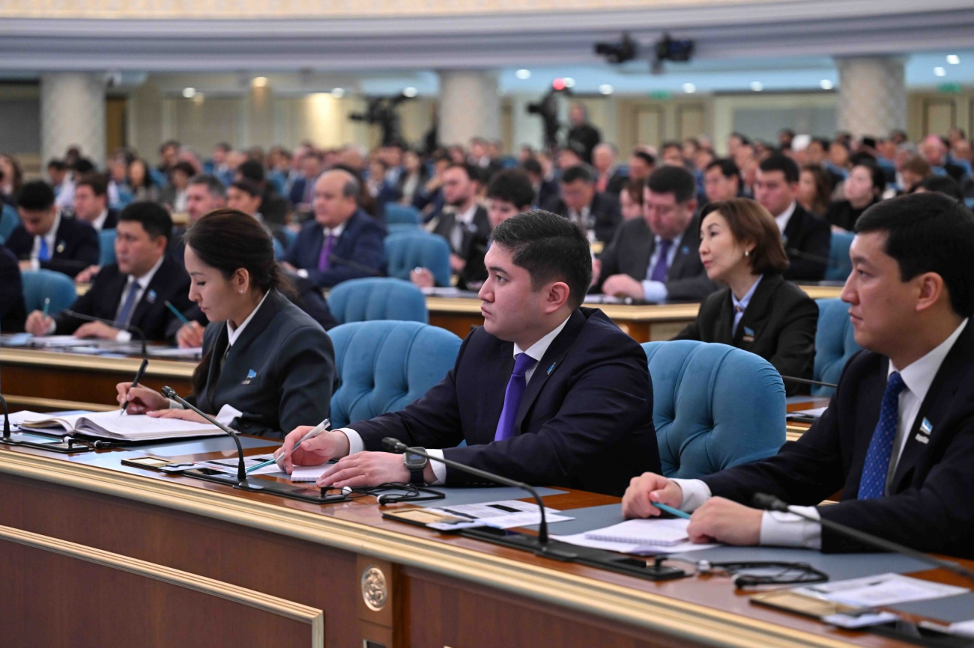
Экономиканың дамуына тың серпін беру үшін озық технологиясы бар, қажетті сараптамалық тәжірибесі және жаһандық нарықтарға шығу мүмкіндігі зор әлемнің жетекші компанияларын, солардың ішінде отандық компанияларды да тартқан жөн.
Инвестицияның тиімділігі жұмыс істей бастаған өндіріс орындарының санымен, сапасымен және оның экономикаға қосқан нақты үлесімен бағалануға тиіс.
Әлемде инвестицияға талас күшейіп келеді. Бәсекеге қабілетті болу үшін жедел шешімдер қабылдап, жылдам әрекет ету қажет.
Бірақ елімізде инвестор тарту және оларды жан-жақты қолдау жүйесінде бірізділік жоқ.
Әрбір мекеме немесе жеке тұлға ойында не бар болса, соны істей береді. Нәтижесінде кешенді көзқарас та, үйлесімділік те, сабырлық та, білім де жетіспейді. Сондықтан инвестиция тарту ісін бір орталықтан басқаруға мүмкіндік беретін тұтас жүйені жетілдіре түсу керек.
Менің ойымша, баяғыдан сөреде жатқан мәселені, яғни инвестициялармен жүйелі түрде айналысатын мекемені анықтау керек.
Себебі қазіргі таңда осы бағытта жүйе жоқ. Бірқатар мемлекеттік мекемеге бірдей құзыреттер берілген. Қазіргі жағдайда бұл тәсілдер заман талабына сай келмейді, әбден ескірген.
Бәлкім, инвестицияға қатысты мәселелермен «Бәйтерек» холдингі белсендірек айналысқаны дұрыс шешім болар. Ал Экономика министрлігі, Сыртқы істер министрлігі инвестицияларға байланысты кейбір құзыретін орындауды жалғастырады.
Тағы бір өзекті мәселе.
Қарқынды дамитын Алатау қаласын салудың маңызы зор екені көпшілікке түсінікті деп ойлаймын. Болашақта бұл қала инвестиция мен кәсіпкерлікке қолайлы орталыққа айналады.
Кез келген халықаралық юрисдикцияның ұзақ уақыт бойы тартымды болуына бірден бір әсер ететін фактор – тиімді сот төрелігі.
Сондықтан Алатау қаласында жоғары сапалы сот төрелігін қамтамасыз ететін жүйе құрған жөн.
Жалпы құқықтың ағылшын үлгісіне сай жұмыс істейтін инвестициялық сот коммерциялық істерді қарайтын болады.
Арнаулы құқықтық режиммен байланысты басқа мәселелердің барлығы Азаматтық сот құзыретіне жатады.
Үкімет «Алатау қаласының арнаулы құқықтық режимі туралы» Конституциялық заңға тиісті түзетулерді 2027 жылғы қаңтар айының соңына дейін Құрылтайдың қарауына ұсынуы керек.
Осы орайда еске сала кететін бір жайт бар. Барша беделді әрі адал кәсіпкерлердің инвестициялық мүддесі ең мықты әрі сенімді құқықтық құжат – Конституциямызбен қорғалған.
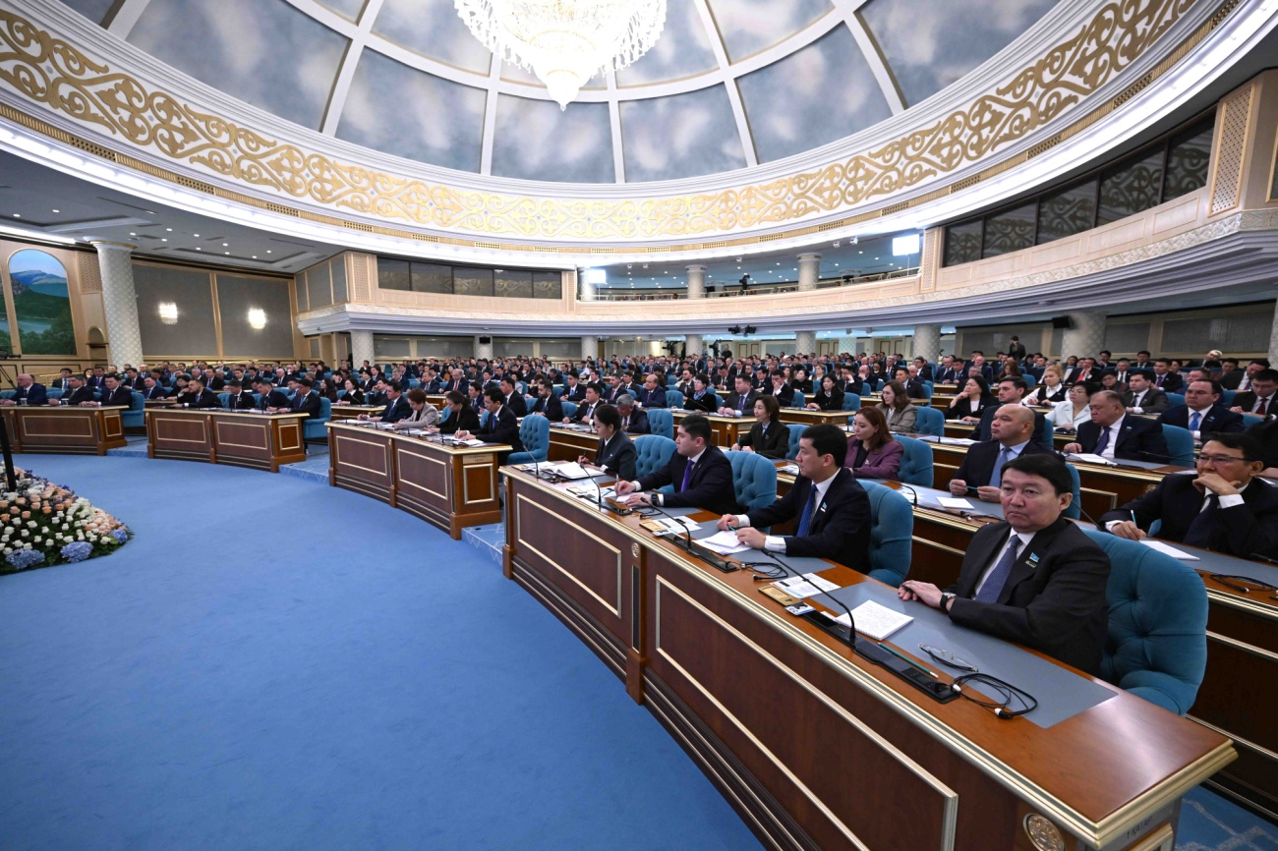
Енді шағын және орта бизнес туралы пікірімді айтқым келеді.
Қазір оның жалпы ішкі өнімдегі үлесі 40 пайызға жетті, ал негізгі капиталға тартылған инвестициядағы үлесі 70 пайызға жақындап келе жатыр.
Шағын бизнестің маңыздылығы бәрімізге белгілі, ол көптеген елде экономиканың қозғаушы күші саналады.
Бүгінде бұл саладағы кәсіпкерлердің үштен бірінен астамы саудамен айналысады. Сол себепті шағын бизнес құрылымын әртараптандыруға баса мән беру қажет деп үнемі айтып жүрміз.
Сонымен қатар Үкіметтің алдында орта бизнесті дамыту жөнінде арнайы жоспар әзірлеу міндеті тұр. Құжатта кәсіпорындарды ұзақмерзімді каржыландыру әрі технологиялық тұрғыдан жаңғырту тетіктері көрсетілуі қажет. Орта бизнес өкілдерінің ірі кәсіпорындармен тығыз жұмыс істеп, оларға өз өнімдерін өткізуіне жағдай жасау керек.
Қалай болғанда да, мемлекет экономикамыздағы ең маңызды тапсырыс беруші болып қала береді.
Сондықтан шағын және орта бизнесті мемлекеттік органдар мен квазимемлекеттік компаниялардың сатып алу үдерістеріне қатыстыру тәсілдерін жетілдіріп отыру қажет.
Сатып алынатын тауарлар мен қызметтердің бір бөлігін шағын және орта кәсіпорындардың еншісіне қалдыруға болады.
Бұл ретте өнім жеткізушіге қойылатын талаптарды жұмсарту керек. Кәсіпкерлер үшін тұрақты «ойын ережесі» өте маңызды.
Негізі, мемлекеттік бақылау барынша еркін, еш қысымсыз жүргізіледі. Алайда, бұл жүйе айыппұлдар, жоспардан тыс тексерістер және шотты бұғаттайтын камералдық бақылаулар арқылы кәсіпорындардың жұмысына ықпал етіп отыр.
Мұны жағымды үрдіс деп айту қиын.
Бір қарағанда, биылғы бірінші жартыжылдықта жеке кәсіпкерлер жасаған заң бұзушылықтар саны 34 пайыз қысқарған. Дегенмен, айыппұл сомасы шамамен 11 пайызға ұлғайған, ал жоспардан тыс тексерістер ондаған есе көбейген.
Бизнеске «кедергі келтірмеудің» өзі үлкен көмек екенін іскерлік белсенділікке қатысты жүргізілген талдау анық көрсетіп отыр.
Бұл орайда микро және шағын бизнесті тексеруге 2020-2023 жылдарда жарияланған мораторийдің пайдалы тәжірибесіне қайта жүгінуге болады. Бұл тәжірибе өз тиімділігін көрсетті.
Құрылтай депутаттарына Үкіметпен бірге 2027 жылғы 1 қаңтардан бастап кезекті үш жылдық мораторий енгізудің қаншалықты орынды екенін талқыға салуды ұсынамын. Бұл ретте бұған дейінгі мораторийдің артықшылықтары мен кемшіліктері түгел ескерілуі керек.
Аталған қадамды бақылау-қадағалау жүйесін толық өзгертіп, реттеудің цифрлық моделіне көшуге арналған стратегиялық үзіліс деп қарастырған жөн.
Сонымен қатар экономикалық баптар бойынша қылмыстық қудалауға ұшыраған кәсіпкерлерден түсетін шағым толастаған жоқ.
Сондықтан экономикалық құқықбұзушылықтарды қылмыстық сипаттан арылтып, ізгілендіру шараларын қабылдаған жөн.
Кәсіпкерлерге, әсіресе, шағын және орта бизнеске тең мүмкіндік беріп, әділ бәсекеге жол ашу қажет. Кей жағдайда осы талап сақталмайды.
Оған дәлел: қазірдің өзінде өндірушілер, әсіресе азық-түлік саласындағы кәсіпорындар бірқатар қиындыққа тап болуда. Тіпті, әдейі жасалған кедергілер де бар.
Мысалы, импорттық тауарлардың құны қолдан төмендетіліп отыр. Ал отандық өнімдердің ішкі нарыққа шығу жолы әдейі шектеліп жатады. Шынын айтқанда, бұл – жемқорлық. Сондықтан осындай қитұрқы әрекеттерді тоқтату керек.
Мұндай ахуал еліміздің компаниялары мен тауарларының бәсекеге қабілетін едәуір әлсіретіп жіберетіні сөзсіз.
Осындай іс-қимылдарға қатаң тосқауыл қоймасақ, экономикамызға зиян болатыны айдан анық. Басқаша айтсақ, бизнесті қорғау – ұлттық экономиканың дербестігін нығайту деген сөз. Ал бизнеске қолдан заңсыз тосқауыл жасау, бұл – мемлекетке қарсы жасалған қылмыс деп айтсақ артық болмас.
Сондықтан кәсіпкерлерді қолдау тетіктерін жетілдіру, яғни нығайту қажет. Бұл жұмысты сауда бірлестіктері аясында жүргізуге де болады.
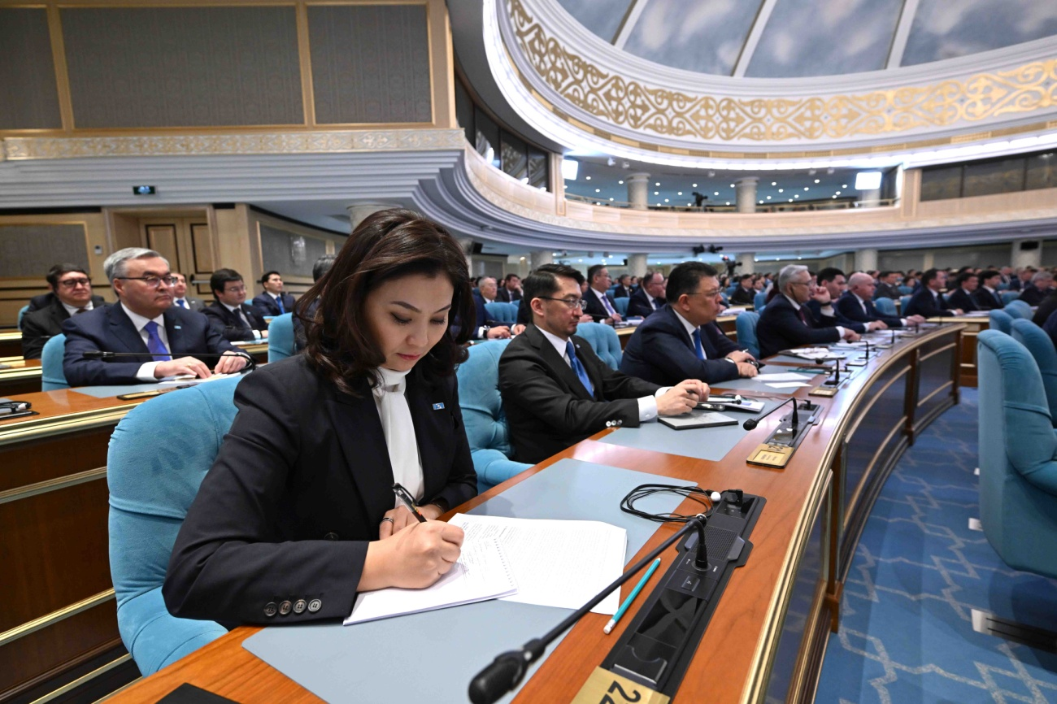
Келесі. Қазақстан цифрлық экономика құруға міндетті. Онсыз болмайды.
Біз өз мүмкіндіктерімізді дұрыс әрі шынайы бағамдап, жаңа технологиялар ұсынатын жақсы дүниенің бәрін халық игілігіне пайдалануға тиіспіз.
Digital Qazaqstan кешенді стратегиясын іске асыру үшін негізгі инфрақұрылым салу ісі басталып кетті.
Екі суперкомпьютер іске қосылды. Жыл соңына дейін үшінші қуатты компьютер пайдалануға беріледі.
Каспий теңізінің табаны арқылы талшықты-оптикалық байланыс желісін жүргізу жұмысы аяқталды. Деректерді өңдейтін орталықтар салынып жатыр.
Бұл – елімізді цифрлық жаңғырту жолында атқарылған жұмыстардың бір бөлігі. Біз жаңа технологиялық даму кезеңіне апаратын ұзақ әрі үлкен жолдың басында тұрмыз.
Уақыт талабына сай болу үшін нақты нәтижелерге қол жеткізу маңызды. Осыған басымдық беру қажет.
Дегенмен, әзірге нақты іске қарағанда құрғақ сөз көп. Цифрландыру ісі қолданыстағы үдерістерді автоматтандырудан ары аса алмай отыр.
Цифрландыру қымбат бағдарламалық өнімдерді сатып алумен шектелмеуге тиіс. Ең алдымен, оның пайдасын толық түсінуіміз керек.
Шын мәнінде, біз жасанды интеллектіні коммерцияландыру, активтерді токендеу, блокчейнтехнологиялары мен цифрлық платформалар экожүйелерін дамыту жұмысын енді ғана бастадық.
Экономикада цифрландыруды іс жүзінде қолдануға бағытталған нақты шаралар бағдарламасын әзірлеу қажет.
Қазіргі таңда миллиондаған азамат маркетплейстерді, тамақ жеткізу және такси шақыру қызметтерін, басқа да көптеген қызметтерді, соның ішінде озық елдердің көбіне үлгі болып отырған Қазақстандағы банктердің қызметтерін күнделікті пайдаланып жүр. Бірақ, мұнымен шектелмей, алға қадам басу керек.
Елімізде жоғары өнімді цифрлық экономиканы дамытуға тың серпін беру үшін қажетті нәрсенің бәрі бар.
Жастарымыз білімді әрі жасампаз. Интернет қолжетімді. Озық цифрлық инфрақұрылым құрылды.
Бүгінде кез келген азамат үйінен шықпай-ақ бірнеше минуттың ішінде банк есепшотын аша алады. Бөліп төлеуді рәсімдеп, тауар сатып алу үшін де сыртқа шығудың қажеті жоқ.
Цифрландырудың келесі кезеңінде қолжетімділікті қамтамасыз етуден мүмкіндіктер аясын кеңейтуге көшуіміз керек.
Парадигманы өзгертіп, алдымызда тұрған міндеттерге мүлде басқа қырынан қарауға тиіспіз.
Біздің мақсатымыз – шын мәнінде халықтық цифрлық экономика құру.
Интернет қоғамдық санада тұтыну мен көңіл көтерудің ғана емес, жасампаздық пен еңбектің виртуалды аумағына айналуы керек.
Смартфондар азаматтарымыз үшін уақытты зая өткізетін қымбат ойыншық емес, тиімді жұмыс істеуге мүмкіндік беретін құралға айналуға тиіс.
Үкімет жыл соңына дейін цифрлық форматта жұмыспен қамтудың жеңілдетілген құқықтық режимін қалыптастырады.
Халықтық цифрлық экономика құру үшін адамдардың мүмкіндіктері тұрғылықты жеріне тәуелді болмауы өте маңызды.
Азаматтарымыз ауылда немесе қалада тұрса да, смартфон арқылы заңды табыс табуды үйренуге тиіс.
Кәсіпкерлікті қолдауға арналған қазіргі шараларды жекеменшік маркетплейстердің, банктердің, логистикалық компаниялар мен цифрлық сервистердің мүмкіндіктерімен ұштастыру міндеті тұр.
Несие беру мен субсидиялаудан бөлек, өнім өндіруге және оны сатуға арналған қосымша құралдар қажет.
Келесі жылы Үкімет бизнес қауымдастығымен бірлесіп, бірқатар өңірде цифрлық дамуға қатысты пилоттық жобаларды іске қосуы керек. Мұндай қадам ауыл шаруашылығы өнімін өндірушілерге өз тауарын өткізу ісін жолға қоюға көмектеседі.
Табысты тәжірибелерді барлық аймақта кеңінен таратқан жөн.
Активтерді токендеу, яғни оларды цифрлық ортаға көшіру ісін толық жүзеге асыру керек.
Бұл қадам азаматтарға компаниялар мен түрлі нысандардың меншік иесінің бірі болуына, ал кәсіпкерлерге артық делдалсыз тікелей капитал тартуға мүмкіндік береді.
Халықтық цифрлық экономика құрудың стратегиялық мақсаты – әрбір азаматтың әл-ауқатын арттыру үшін заманауи технологиялардың мүмкіндіктерін пайдалану.
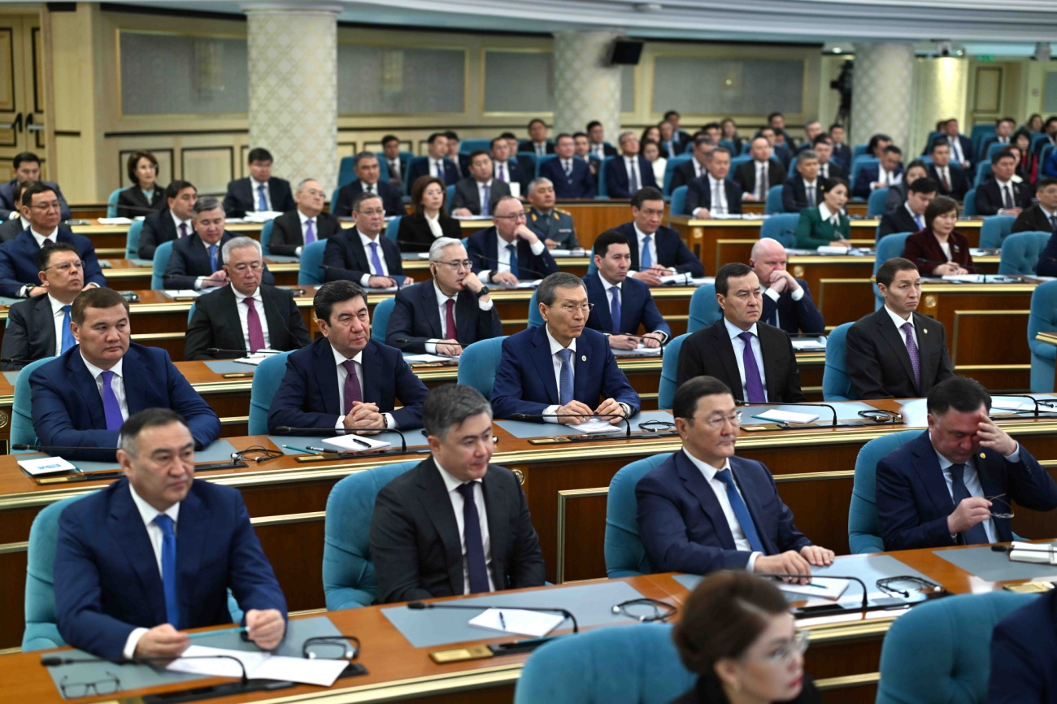
Биыл Цифрландыру және жасанды интеллект жылы аясында біз озық әрі технологиялық тұрғыдан дамыған мемлекет құру ісіне серпін бердік.
Енді бұл жұмысты әрі қарай жүйелі жалғастырып, жасанды интеллектіге негізделген цифрлық экономика құруымыз қажет. Үкімет, ұлттық компаниялар, креативті индустрия секторы осы үдеріске белсенді атсалысуға тиіс.
Бұл – жаңа дәуірдің талаптарына толық сай келетін аса маңызды жалпыұлттық міндет. Болашақтың экономикасын құру үшін таптаурын түсініктер мен ескірген тәсілдерден біржола арылуымыз қажет.
Қоғам дамуының мүлде жаңа негізін қалыптастыруымыз керек. Шын мәнінде, мұны озық технологиялар заманында өскелең ұрпақтың лайықты өмір сүруіне жол ашатын ұзақ мерзімге арналған жалпыұлттық миссия деуге болады.
Цифрлық дәуір қаншалықты күрделі, қиын, тіпті қауіп-қатерге толы болса да, біздің мақсат-мұратымыз өзгермейді.
Бұл – жаңа тұрпатты мемлекет құру, жаңғыру мен жаңару жолынан айнымау.
Сондықтан мен келесі жылды Жалпыхалықтық ауқымды құрылыс жылы деп жариялауды ұсынамын.
Жоғарыда айтқанымдай, осы жылдың аясында әр облыс орталығында, аудандарда, тіпті елді мекендерде азаматтық инфрақұрылым нысандарын салуға және жөндеуге белсенді түрде кірісеміз.
Жолдар, әуежайлар, вокзалдар, денсаулық сақтау мекемелері, соның ішінде ерекше қажеттілігі бар балаларға арналған оңалту орталықтарының құрылысын бастаймыз.
Сондай-ақ барлық аймақта шығармашылық үйлері, спорт кешендері, кітапханалар және ғылыми орталықтар бой көтеруі керек. Әрине, тұрғын үй салу да маңызды міндет болып қала береді.
Біз ауқымды құрылысты қарқынды жүргіземіз. Бұл – халқымыздың жасанды интеллект дәуіріне беретін ортақ жауабы.
Конституцияда халықтың әл-ауқатын арттыру мемлекеттің стратегиялық басымдығы ретінде айқындалды. Осы бастамалардың барлығы ел игілігі, әсіресе өскелең ұрпақтың қамы үшін қолға алынып отырғанын тағы да баса айтқым келеді.
Келесі өте маңызды міндет – мемлекеттік басқару ісінің сапасын толықтай жақсарту.
Инфрақұрылымды жаңғырту, жаппай цифрландыру және индустрия саласын дамыту үшін бюджеттен қомақты қаржы бөлініп жатыр. Жеке инвестиция да тартылуда.
Осы орайда, мына мәселеге назар аударғым келеді. Ауқымды құрылыс аясындағы жобаларды мұқият іріктеу, сенімді компаниялармен жұмыс істеу және бастаманы жүзеге асырудың әр кезеңін жіті бақылау өте маңызды.
Мемлекеттік аппарат осы міндетті кәсіби тұрғыдан мүлтіксіз орындауға дайын болуы керек.
Бұдан бөлек, макроэкономикалық саясатты мұқият ойластырып жүргізген жөн.
Соңғы жылдары Үкімет бюджет пен салық жүйесін толығымен қайта қарады.
Бірақ мемлекеттік саясаттың тиімділігі, ең алдымен, азаматтардың әл-ауқатына, экономикалық белсенділігіне қарап бағаланады.
Сондықтан біз үшін ең маңызды мақсат – халықтың табысын ұлғайту. Ол үшін бірінші кезекте инфляциямен жүйелі түрде күресу қажет.
Инфляция, бейнелеп айтқанда, азаматтарымыздың тұрмысын күннен күнге тұралататын қауіпті кесел.
Бағаның өсу қарқыны біршама бәсеңдеді. Дегенмен инфляция деңгейі әлі де жоғары.
Сондықтан, ең алдымен, Үкімет пен Ұлттық банк бірлесіп, үйлесімді жұмыс істеуі керек. Инфляцияны тежеп, төмендету қажет. Бұл – аса маңызды міндет.
Үкімет бюджет және салық саясатын барынша байыпты жүргізуі қажет. Сондай-ақ экономиканың өндірістік әлеуетін күшейтіп, бизнестің өнімділігін арттыру үшін қолайлы жағдай жасау керек.
Қаржы нарығын реттеуші мекемелер де өз міндеттерін сапалы әрі тиімді орындауға тиіс.
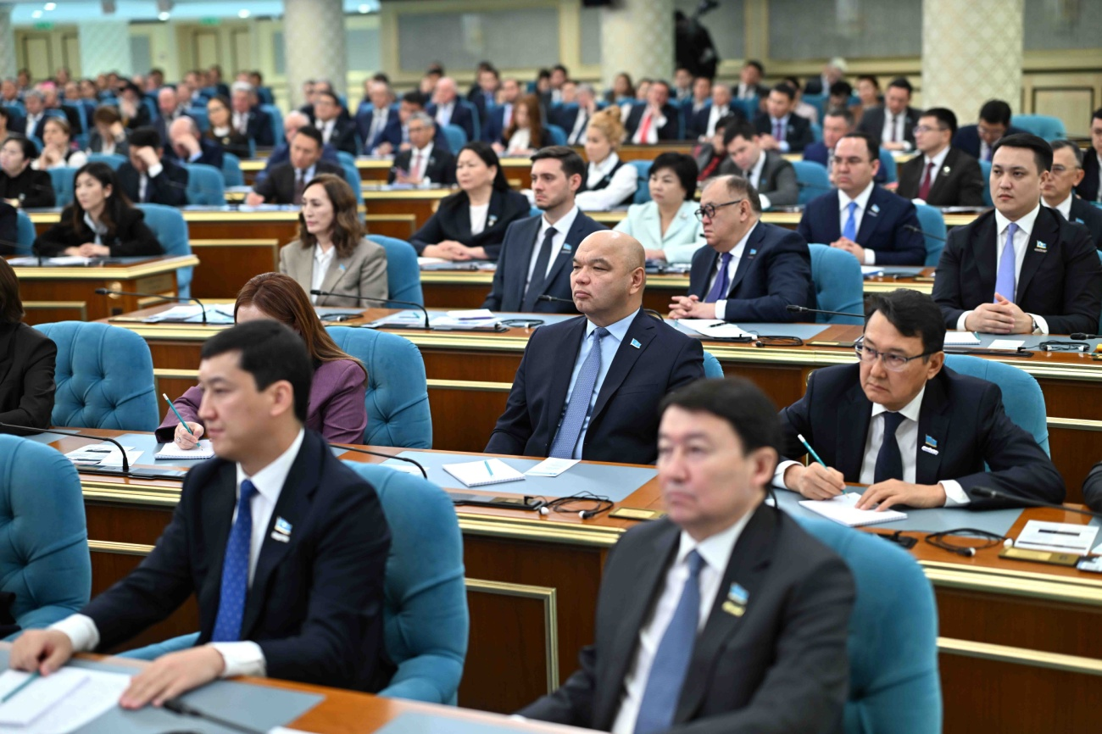
Бүгінде Қазақстанның қаржы жүйесі айтарлықтай орнықты деңгейде. Оған дәлел: еліміздегі банктердің активі 75 триллион теңгеден (яғни 150 миллиард доллардан) асты.
Депозиттердің көлемі рекордтық көрсеткішке, нақты айтқанда, 52 триллион теңгеге, яғни 105 миллиард долларға жетті.
Салымдардың 78 пайызы ұлттық валютада сақталған. Бұл ұлттық теңгенің құндылығы арта түскенін көрсетеді.
Ендігі маңызды міндет – жинақталған қаржы ресурстарын экономиканың нақты секторын дамытуға тиімді пайдалану.
Осыған орай, Ұлттық банкке баға мен қаржы тұрақтылығын қамтамасыз етумен қатар, экономиканы дамытуға жол ашатын бастамаларды жүзеге асыруға да атсалысатын кез келді.
Экономикамыз ұзақмерзімді қаржыландыруды қажет етеді. Оны толық өтеуге бюджет пен даму институттарының қауқары жетпейді.
Банктер бизнесті инвестициялық кредиттеуге барынша атсалысуға тиіс. Бұл – олардың негізгі миссиясы.
Ол үшін қажетті жағдай жасалуға тиіс, соның ішінде банк жүйесіндегі кәдеге жаратылмай жатқан бос қаржыны тиімді реттеу жолдарын ойлап табуға болады. Ал мұндай қаржы бар, әрі өте көп.
Пайдасыз пікірталасқа уақытымыз жоқ. Елді дамудың даңғыл жолына салатын шешімдер қажет.
Экономиканың басты салаларын ұзақмерзімді кредиттеудің жаңа тәсілдерін іске қосқан жөн. Бұған банктер, даму институттары, халықаралық қаржы ұйымдары және басқа да қаржы көздерін тарту керек.
Капитал нарығының мүмкіндіктерін айтарлықтай кеңейту міндеті тұр.
Сол себепті жеке кәсіпорындарды биржа құралдарын белсенді қолдануға ынталандыру маңызды.
Аса өзекті міндеттің бірі – қосымша қаржы тарту және инвестициялық тәртіпті күшейту.
Әзірленіп жатқан Капитал нарығы туралы заңда нақты тетіктер қарастырылуы қажет.
Әсіресе, ұлттық бірыңғай қаржы экожүйесін қалыптастыруға ден қойған абзал.
Қазақстан қор биржасы, «Астана» халықаралық қаржы орталығы және Alatau City жақын серіктес ретінде жұмыс істеуге тиіс.
Ұлттық банк пен Үкімет Қазақстанның қаржы нарығын дамытудың бірыңғай стратегиясын әзірлеуі керек.
Макроэкономикалық тұрақтылықты ұзақ мерзімге қамтамасыз етудің тағы бір жолы – бюджет саясатын реттеу.
Былтыр қабылданған Бюджет кодексі мемлекет қаражатын тиімді басқаруға және қаржылық тәртіпті күшейтуге мүмкіндік берді.
Дегенмен шығындардың жыл санап көбейіп бара жатқанын ескерген жөн. Сол себепті қазына қаржысын жоспарлау және басқару сапасын одан әрі арттыру қажет.
Орынсыз, тиімсіз шығындардың алдын алу үшін жасанды интеллект технологиясының мүмкіндігін пайдаланған дұрыс. Сондай-ақ мемлекеттік қазына жүйесін толыққанды цифрландыру жұмысын аяқтау керек. Бюджет қаражатын басқарудың ортақ әдіс-тәсілдерге негізделген жүйесін құру қажет.
Үкімет пен Ұлттық банктен нақты ұсыныстар күтемін.
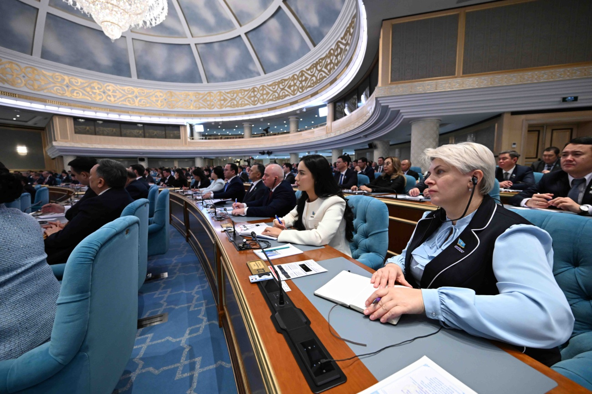
Келесі басымдық – салық саясатын жетілдіру.
Жаңа Салық кодексі бүкіл жүйені кешенді түрде қайта жаңғыртуға негіз қалады.
Бірақ мұндай ауқымды реформа жолында күтпеген мәселелер міндетті түрде шығады. Оны алдын ала болжау оңай емес.
Соның салдарынан жекелеген нормаларды қолдану кезінде бизнес түрлі қиындықтарға тап болып отыр.
Салық кодексі қатып қалған қағида не қасиетті кітап сөзі емес. Заң өмірдің шындығынан алшақ кетпеуге тиіс.
Сондықтан қайшылықтарды жойып, екіұшты түсіндірілген нормалардан арылу керек. Кәсіпкерлерге салмақ түсіретін артық жүктемені азайтып, сыңаржақ тұстарын алып тастаған жөн.
Салық жүйесі бизнестің дамуға деген ынтасына бөгет болмауы керек. Сондай-ақ инвестиция тартуға және жұмыс орындарын ашуға кедергі келтірмегені дұрыс.
Сондықтан Үкіметке бизнес өкілдерінің пікіріне құлақ асып, салық заңнамасына енгізілетін нақты өзгерістер легін әзірлеуді тапсырамын.
Кәсіпкерлердің жұмыс істеу қағидаларын өзгерте бермеу үшін бұл істі барынша байыппен жүргізу керек.
Біздің заңнамамыз тым көлемді әрі күрделі, сондықтан оны түсіну қиын. Осы мәселе кәсіпкерлердің бас ауруына айналып отыр.
Салық салудағы әділеттілік мәселесіне арнайы тоқталғым келеді.
Бай-бағландарға арналған жоғары салық мөлшерлемесін енгізу мәселесін талқылайтын кез келді деп санаймын.
Тағы да атап өтемін. Ешкім заңды түрде тапқан активке қандай да бір жолмен шектеу қойғалы жатқан жоқ. Бұл Конституция талаптарына қайшы болар еді.
Әңгіме әділеттілік туралы, яғни әр азаматтың ел дамуына лайықты, адал үлес қосуы жөнінде болып отыр.
Үкімет пен Құрылтай осы мәселені зерделеп, тиісті ұсыныстарын беруі қажет.
Әділ салық салу ашықтықты, яғни жаппай цифрландыруды талап етеді.
Салық түсімін арттырып, көлеңкелі экономика мен жемқорлық сын-қатерлерін азайту үшін озық технологияларды, соның ішінде жасанды интеллектіні пайдалану қажет.
Қазіргі жағдайда инновацияларды табысты енгізіп, экономиканың бәсекеге қабілетін арттыру ісінде құқық жүйесі айрықша рөл атқарады.
Қолданыстағы Азаматтық кодекс өткен ғасырдың тоқсаныншы жылдарында қабылданды.
Кодекс өзінің тарихи миссиясын толық атқарып шықты десек, артық болмайды.
Бұл құжат нарықтық экономиканың негізгі институттарын құруға жол ашты, меншікті қорғау қағидатын бекітті.
Бұған қоса, жаңа тарихи дәуірдегі азаматтық қатынастардың құқықтық негізін қалыптастырды. Дегенмен қанша жерден сапалы болса да, бұл Азаматтық кодекс өтпелі кезеңдегі экономика үшін әзірленді.
Сол кезде озық технологиялардың заты түгіл, аты да жоқ болатын. Әрине, соңғы 30 жыл ішінде бүкіл әлем, соның ішінде еліміз де түбегейлі өзгерді.
Осының бәрін ескере отырып, болашақтың экономикасына байыппен көшуге құқықтық негіз болатын жаңа Азаматтық кодекс қабылдау қажет деп санаймын.
Бұл кәсіпкерлердің, инвесторлардың және азаматтардың алаңсыз жұмыс жүргізуі үшін құқықтық тұрақтылықты қамтамасыз етуге мүмкіндік береді.
Құрылтай депутаттары Үкіметпен бірлесе отырып, осы маңызды құжатты әзірлеуге тез арада кіріскені жөн.
Құрылтай жаңа Азаматтық кодексті келесі жылдың аяғына дейін қабылдаса жөн болар.
«Халықтық құрылысқа» қажеттілік экономикалық міндеттерден ғана туындаған жоқ. Түрлі салада қордаланған құрылымдық теңгерімсіздік осыған алып келді.
Халық саны мен ішкі көші-қонның өсуі бұған дейін әупірімдеп жұмыс істеп тұрған әлеуметтік нысандарға шектен тыс салмақ түсіреді.
Бұл кеше ғана пайда болған түйткіл емес.
Өткен онжылдықтарда әлеуметтік көмекті шамадан тыс көбейту есебінен мемлекеттік басқарудағы қателіктер мен кемшіліктерді жасырып-жабу, яғни азаматтардың көңілін табу қалыпты дүниеге айналды.
Мемлекет ресурсы желге ұшты, тіпті жағдайы жақсы отбасылар да жәрдемақы алды. Осы кезде мектептер мен ауруханалар тапшылығы ұдайы ұлғайып отырды.
Бұл қоғамда патернализм мен масылдық көңіл-күйдің күшеюіне түрткі болды. Әлеуметтік қамсыздандыру жүйесінде ашықтан ашық тонау және сыбайлас жемқорлық белең алды.
Негізсіз жеңілдіктер мен жәрдемақылардың тым көптігі – институционалдық шалағайлықтың, керек десеңіз, мемлекеттік аппараттың әлсіздігінің белгісі. Бұл – елдің жарқын келешегін қамтамасыз ету ісінде көрегенділік жетіспейді деген сөз. Мұны түсінген абзал.
Адамдарға бюджет қаражаты есебінен қамқорсынған сыңай таныту – барып тұрған популизм. Осының салдарынан халық мүддесіне қарсы, елдің орнықты дамуына тұсау болатын түрлі алаяқтық істер бүркемеленіп келді.
Бүгінін ғана ойлайтын адамдардың түсінігі осындай болады. Олар стратегиялық және мемлекеттік көзқарас тұрғысынан пайымдай алмайды.
Сондықтан әлеуметтік саясатты түбегейлі қайта қарап, уақытша түйткілдерді реттеуден гөрі стратегиялық мақсаттарға жетуге баса мән беру қажет.
Қайталап айтамын: мемлекеттік көмек шын мұқтаж адамдарға ғана берілуге тиіс. Үкіметтің алдында тұрған басты міндеттің бірі – осы.
Жалпы, бұл салада өзекті мәселелер аз емес, соған байланысты Үкімет өз ұсынысын, шешімдерін беруде.
Қазір қоғамда осы мәселелер бойынша қызу талқы жүріп жатыр. Азаматтар өздерін алаңдатқан мәселелерді ашық айтуда.
Сондықтан бұл күрделі мәселені «өгізді өлтірмей, арбаны сындырмай», байыппен, салмақты көзқараспен шешу қажет. Артық қыламын деп, тыртық қылуға мүлдем болмайды.
Кез келген реформа терең сарапталып, мұқият зерттеліп, азаматтардың жағдайын мейлінше ескере отырып жүргізілуге тиіс.
Әлеуметтік көмектің жаңа тәсілдерін, соған қатысты ақпараттық жүйелердің қызметін алдын ала мұқият тексерістен өткізу қажет. Ең дұрысы, ондай жобаларды әуелі пилоттық режимде іске қосып, тиімділігі расталған соң ғана кең ауқымда қолдану керек.
Түптеп келгенде, әлеуметтік мемлекет дегеніміз – азаматтарды әлеуметтік төлемдерге тәуелді ету емес, бұл, ең алдымен, халықтың тұрмыс сапасын, әл-ауқатын арттыру деген сөз.
Сондықтан біз адам капиталының сапасын жақсартуға және өскелең ұрпақтың жан-жақты дамуына қолайлы жағдай жасауға баса мән беріп отырмыз.
Қазақстанда жеті миллионға жуық бала бар. Бұл – халқымыздың 34 пайызы. Жыл сайын 330 мыңнан астам сәби дүниеге келеді.
Елімізде халық саны қарқынды өсуде. Сондықтан денсаулық сақтау инфрақұрылымын жүйелі әрі жедел дамыту – өте маңызды міндет.
Біз ауқымды құрылыстың алғашқы кезеңінде еліміз бойынша сегіз заманауи перинаталды орталық салуды жоспарлап отырмыз.
Бұдан басқа, Атырау, Ақтөбе, Алматы, Шымкент, Қаскелең, Семей, Ақтау қалаларында жеті көпбейінді балалар ауруханасы, Астанада тағы екі медициналық нысан бой көтереді.
Аталған жұмысқа бюджет қаражатымен қатар, жеке капиталды кеңінен тартқан жөн.
Қолға алынған мемлекет пен жекеменшік серіктестігі жобаларын сәтті жүзеге асыру қажет. Мұндай серіктестік түрі әлеуметтік инфрақұрылымға салынатын жеке инвестиция көлемін ұлғайтуға көмектеседі.
Ең бастысы, тиісті рәсімдерді негізсіз созбай, шешімдерді тез қабылдау керек.
Сондай-ақ біз алғашқы медициналық-санитарлық көмек жүйесін жаңғырту ісіне ерекше мән береміз.
Осы тұрғыдан алғанда, жалпы практика дәрігерлерінің өкілеттігін кеңейтіп, бұл жүйені қаржыландыру көлемін кезең-кезеңімен ұлғайту маңызды.
Үкіметке келер жылдың 1 қаңтарынан бастап осы бағытта жұмыс істейтін учаскелік қызмет мамандарының жалақысын үздіксіз еңбек өтіліне қарай 40 пайызға дейін арттыруды тапсырамын. Бұл 77 мыңнан астам маманның табысын өсіруге мүмкіндік береді.
Сонымен қатар біз жалақының ең төменгі мөлшерін кезең-кезеңімен көбейте береміз. Мен Үкіметке ең төменгі жалақы мөлшерін 85 мыңнан 110 мың теңгеге дейін көтеруді тапсырамын.
Осы міндет келесі жылдың 1 қаңтарынан бастап іске асырылуға тиіс. Бұл 1,8 миллион адамның, соның ішінде бюджеттен жалақы алатын 370 мыңнан астам қызметкердің табысын арттыруға ықпал етеді.
Тағы бір өзекті тақырып. Инклюзивті білім беру мәселесіне айрықша назар аударған жөн.
Бүгінде Қазақстанда инклюзивті білім алуға тиіс 237 мыңнан астам бала бар.
Өкінішке қарай, соңғы жылдарда ерекше қажеттілігі бар балалардың саны арта түсуде. Сондықтан Үкімет әкімдермен бірлесіп, осы салаға қатысты инфрақұрылымды дамытуға тиіс. Ауқымды құрылысты жүргізу кезінде бұл бағыт назардан тыс қалмауы қажет.
Маман тапшылығын азайту және ерекше қажеттілігі бар балалардың диагнозын ерте жастан анықтау жұмысы да жүйелі түрде жүргізілуі керек. Осы жұмысқа «Қазақстан халқына» қоры белсенді атсалысқаны жөн.
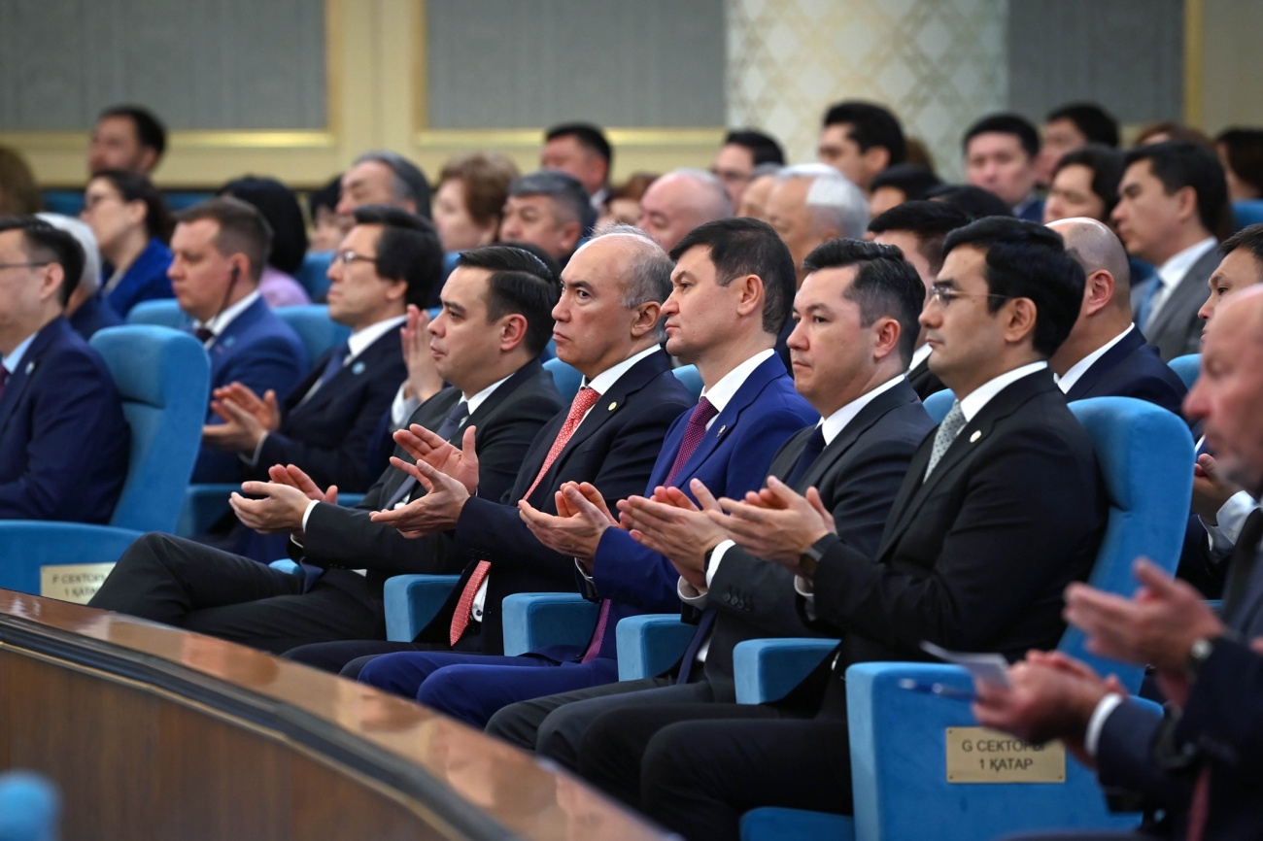
Тағы бір мәселе. Қоғамда оқу-ағарту саласындағы реформаларға қатысты түйткілдер көп талқыланып жүр.
Жалпы, әр өзгеріс мұғалімнің жұмысын жеңілдетуге, оның қызметіндегі артық жүктемені азайтуға бағытталуы керек.
Іс жүзінде бұл міндет толық орындалмай жатқаны жасырын емес. Бұрын қағазбастылық көп еді. Енді оның орнын түрлі платформаларға, цифрлық жүйелерге енгізілуге тиіс есептер басып отыр.
Ұстаздың негізгі миссиясы – балаға сапалы білім беру, яғни сауатты, саналы ұрпақ тәрбиелеу. Бұл міндеттерді орындауға кедергі келтіретін басы артық жұмысты доғару керек.
Біз мұғалімдердің абырой-беделін қорғауымыз қажет. Соңғы уақытта мектептерде оқушылар ұстаздарына дөрекі сөйлеп, тіпті, күш қолданатын жағдайлар да аз емес. Мұндай кезде көбінесе мектеп әкімшілігі де мұғалімге қысым көрсетіп жатады. Бұл – дұрыс емес.
Әр мәселе мұқият әрі жан-жақты қаралуға тиіс. Кез келген жағдайға отбасы да, оқушы да, ұстаз да, мектеп те – бәрі де бірдей жауапкершілікпен қарауы керек.
Оқу-ағарту министрлігі бұл жұмысты жіті назарда ұстауы қажет.
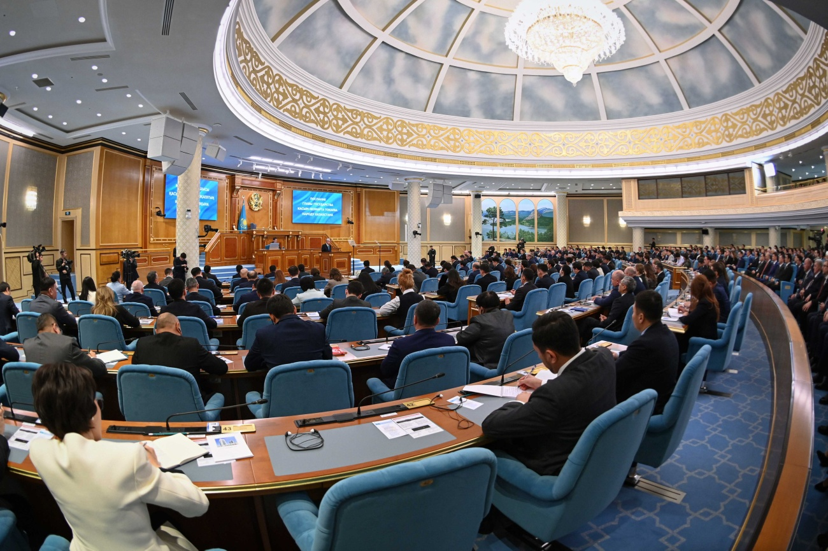

Құрметті Құрылтай депутаттары және Үкімет мүшелері!
Мен бұған дейін де айтқанымдай, еліміз жаңа тарихи кезеңге қадам басты.
Осындай бетбұрысты сәтте ұлттық жоспарымыз бен стратегиямыздың бәрін қайта зерделеуіміз керек.
Біз Тәуелсіздігіміздің келесі мерейлі белесіне қандай нәтижемен жететінімізді анық түсінуіміз қажет.
Алдымыздағы мақсаттарды нақты белгілеу арқылы біз бүгінгі міндеттер мен басымдықтарды айқындаймыз, дербес стратегиялық бағдарымызды берік ұстанып, жасампаз жоспарларды жүзеге асырамыз.
Сондықтан, Президент Әкімшілігі Стратегиялық жоспарлау және реформалар агенттігімен бірлесіп, бір жылдың ішінде еліміздің ұзақмерзімді дамуының кешенді бағдарын айқындайтын құжат әзірлеуі керек.
Бұл жұмысқа ғылыми-зерттеу орталықтарын, соның ішінде Қазақстанның стратегиялық зерттеулер институтын кеңінен тартқан жөн. Осынау маңызды құжатқа депутаттар да елеулі үлес қоса алады деп ойлаймын.
Бірақ бұл ауқымды жұмысты мемлекеттік басқару жүйесін реформалау ісінен бастауымыз керек.
Конституция заңды күшіне енген соң еліміздің саяси жүйесі толық жаңғырды. Осыған байланысты мемлекеттік мекемелер алдында тұрған міндеттер де күрделене түсті.
Қазір билік жүйесін дамытудың жаңа стратегиясына сәйкес осы саланы түбегейлі реформалау қажеттігі туындап отыр.
Бұл үдерісте тұтас мемлекеттік аппараттың және әрбір мемлекеттік қызметшінің жұмыс тиімділігін арттыру маңызды міндет болуға тиіс.
Ең алдымен, Үкіметтен бастап ауыл әкімдеріне дейінгі барлық деңгейдегі басқару құрылымын қайта қарау қажет.
Билік жүйесі цифрландыру дәуірінің талаптарына сай жұмыс істеп, жасанды интеллектінің мүмкіндіктерін тиімді пайдалана білуі керек.
Мемлекеттік мекемелерді ұтымды бастама көтеруге, дербес шешім қабылдауға ынталандыру қажет.
Әрбір мекеме өз өкілеттігімен қатар, тұтас мемлекеттік аппараттың қалай жұмыс істейтінін нақты білуге тиіс.
Жасанды интеллектінің көмегімен қайталанатын міндеттерді, басқару жүйесіндегі қарама-қайшылықтарды жою керек.
Мемлекеттік аппарат қағазбастылықтан толық және біржола арылуы қажет. Шешім қабылдауға, яғни дамуға кедергі келтіретін барлық рәсімді қысқарту керек.
Мемлекеттік қызметшілер кәсіби білікті, озық маман болуға тиіс. Өкінішке қарай, әзірге мұндай деңгейге жеттік деп айту қиын.
Сондықтан мемлекеттік қызметшілерге арналған жаңа әдеп қағидаттарын әзірлеген жөн. Мемлекеттік қызметші, ең алдымен, Конституция талаптарын басшылыққа алып, Отанына және халқына адал қызмет етуге тиіс. Бұл жерде жекелеген өзгерістер туралы сөз болып отырған жоқ.
Бізге шынайы реформа қажет. Көзбояушылыққа жол беруге болмайды. Бұл – құқықтық және қаржылық шаралар қабылдауды талап ететін аса күрделі үдеріс.
Президент Әкімшілігі 2027 жылдың 1 маусымына дейін мемлекеттік басқару жүйесін реформалауға қатысты кешенді жоспар ұсынуы керек. Бір сөзбен айтқанда, мемлекеттік басқару жүйесін цифрлық технология мен жасанды интеллектіге негізделген жаңа экономикаға бейімдеп, жаңғырту қажет.
Біздің басты мақсатымыз – Әділетті, Күшті, Таза, Озық Қазақстанды құру.
Қазір мол мүмкіндіктердің дәуірі туды. Бұл дәуірдің орасан зор қауіп-қатерлері де бар.
Дәл осындай жауапты кезеңдерде ұлттың мінезі айқын көрінеді.
Енжарлық пен бейқамдық танытқан ел тарихта жеңімпаз ұлт болмайтыны анық.
Замананың сын-қатеріне төтеп берудің бірден бір жолы – стратегиялық тұрғыда бір қадам алда жүріп жұмыс істеу, сол арқылы Қазақстанның болашақ келбетін қалыптастыру.
Әйтпесе, үнемі көштің соңында жүруге мәжбүр боламыз.
Мемлекет дамуының ең жоғары өлшемі саналатын да, барлық реформаның игілігін көретін де (қазіргі тілмен айтқанда бенефициарлары) – біздің азаматтарымыз.
Сондықтан менің стратегиялық бағдарымның өзегінде әділдік идеясы тұр.
Жаңа тарихи кезеңге қадам баса отырып, біз барлық азаматтық инфрақұрылымды салу және жаңғырту ісіне кірісіп жатырмыз.
Алдағы бірнеше жылда барлық аймақта қарқынды құрылыс жүргізіледі.
Бұған дейін айтқанымдай, біз жаңа автожолдар, өнеркәсіп және энергетика нысандарын, темір жолдар, көпірлер, инженерлік желілер, гидротехникалық нысандар, мектептер, ауруханалар, спорт кешендерін және мәдениет ошақтарын саламыз.
Заманауи инфрақұрылымдарды салу ісі ондаған жаңа өндіріс орындарын ашуға ықпал етіп, ең бастысы халықтық цифрлық экономиканы дамытуға мүмкіндік береді.
Осылайша, біз темірдей тәртіптің, жоғары жауапкершіліктің және қажырлы еңбектің арқасында көп ұзамай ауылдарымыз бен қалаларымыздың келбетін түбегейлі өзгертеміз. Ортақ мекеніміз – Қазақстан Республикасын бұдан да қуатты, бұдан да тартымды елге айналдырамыз.
Біз «Заң мен Тәртіп» қағидатына бағына отырып, адал еңбек ету арқылы көздеген мақсаттарымызға міндетті түрде қол жеткіземіз және келер ұрпаққа лайықты мұра қалдырамыз.
Бұған дейін бірнеше мәрте айттым, тағы да қайталаймын: бұрын-соңды болмаған жаһандық сын-қатерлер кезеңінде елдің бірлігі мен қоғамның әлеуметтік тұғырын барынша нығайта түсуіміз қажет.
Біз сонда ғана стратегиялық міндеттерімізді толық орындай аламыз.
Осы жолмен жүрсек, Қазақстан әлемдік өркениет көшінің алдыңғы шебінен лайықты орын алатынына кәміл сенемін.
Жалпы, кез келген реформаны іске асыру үшін заңдарды жетілдіру, саяси институттарды нығайту жеткіліксіз. Ең алдымен, сана жаңғыруға тиіс. Еліміз орнықты дамуы үшін қоғамда жаңа этика орнығуы қажет. «Адал азамат» идеологиясы өміріміздің ажырамас бөлігіне айналуы керек.
«Әрекет түбі – берекет» деген халқымыз. Сондықтан мейлінше ширақ болып, отаншыл азамат екенімізді жасампаз істермен көрсету аса маңызды.
Ал отаншыл болу – заңды құрметтеу, тәртіпке бағыну, ел игілігі үшін табанды еңбек ету деген сөз. Заңға құрметпен қарайтын адам табысты болады.
Мен Қазақстан әрбір азаматтың дамуына жол ашатын, жалпыға бірдей мүмкіндік беретін, бірлігі бекем, Әділетті әрі Өркениетті мемлекет болуын тілеймін. Аталған мақсатқа жету үшін бар күш-жігерімді салып келемін және алдағы уақытта да солай болады.
Қазіргі заманның басты қуаты – білім мен ғылымда, озық инновацияларда. Жаңа технологияларды, жасанды интеллектіні терең меңгерген ел дамиды. Мемлекетімізге мықты ғалымдар, кәсіби инженерлер, ұлағатты ұстаздар мен білікті дәрігерлер әрқашанда керек болады.
Мен ұлтымыздың көшін алға бастай алатын отаншыл азаматтарға зор үмітпен қараймын.

Қадірлі қауым!
Бүгін мен елімізде жасалып жатқан ауқымды өзгерістерге кеңінен тоқталдым. Жарқын болашағымызды айқындайтын маңызды бастамалар жөнінде айттым.
Алдымызда тұрған тарихи міндеттерді табысты жүзеге асыруымыз керек. Біз әр азаматтың дамуына, барша жұрттың өркендеуіне жол ашатын берекелі қоғам, Әділетті Қазақстанды міндетті түрде құрамыз.
Баршаңызға амандық және табыс тілеймін!
Отанымыз – Қазақ елі мәңгі жасасын!

